

Информационно-аналитическая система Public.Ru

Руководство пользователя

Примеры базовых запросов
Независимо от того, в какой форме вы употребили слова в запросе, слова находятся в любом роде, числе и падеже, написанные в документе со строчной или прописной буквы.
Запрос: | Будут найдены документы, которые содержат:
ОТДЕЛЬНЫЕ СЛОВА
экстремальный | Слово экстремальный  - Пример: экстремальный, ЭКСТРЕМАЛЬНОГО, Экстремальными.
проект and дом | и слово проект, и слово дом  - Важно: найденные слова не обязательно находятся рядом
здоровье or болезнь | или слово здоровье, или слово болезнь, или оба слова вместе  - Важно: найденные слова не обязательно находятся рядом
not преемник | любые слова, кроме слова преемник  - Важно: найденные слова не обязательно находятся рядом
президент not преемник | слово президент, но при условии, что документ не содержит слово преемник
(покупка or продажа) and (доллар or евро) | Слово покупка или слово продажа или оба эти слова, и при этом слово доллар или слово евро или оба эти слова  - Важно: найденные слова не обязательно находятся рядом
СЛОВА СТРОГО ПОДРЯД
"получить образование" | Словосочетание получить образование во всех формах. Слова рядом строго подряд как в запросе.  - Пример: получил образование, получают образования, получим образование и т.д.
adj 1 word (высшее образование) | Слово высшее, а за ним сразу или через одно слово следует  слово образование. Слова строго подряд как в запросе.  - Пример: высшее образование, высшим математическим образованием и т.п.  - Важно  - цифра в запросе показывает максимальное количество слов, которое может быть между найденными словами запроса, цифру можно менять!  - слова запроса находятся во всех числах и падежах
СЛОВА РЯДОМ
within 2 word (проект дом) | Слово проект и слово дом на расстоянии не более 2-х слов друг от друга. Слова рядом в любом порядке.  - Пример: проект дома, проекты строительства доходных домов, дом пока в проекте, дома новых проектов и т.п.  - Важно:  - цифра в запросе показывает максимальное количество слов, которое может быть между найденными словами запроса, цифру можно менять !  - слова запроса находятся во всех числах и падежах

Запрос: | Будут найдены документы, которые содержат:
СЛОВА НЕ ОЧЕНЬ ДАЛЕКО (абзац, несколько предложений)
within 1 sent (проект дома) | слово проект, слово дом на расстоянии не более 1 предложения друг от друга  - Примеры  Ребята вернулись домой с новыми идеями по развитию туристической отрасли, которые будут изложены в научных докладах и проектах.  Неподалеку от Кемерово запущен проект малоэтажного поселка Лесная Поляна. По словам Ирины и Александра Видановых, еще несколько лет назад, когда они поженились, глядя на цены квартир, о своем доме они могли только мечтать.  Через несколько часов станет известно, какое столичное здание будет признано домом года. Архитектурная премия будет вручена по результатам интернет-голосования. 12 претендентов были представлены в сети и любой желающий мог выбрать понравившийся проект.  - Важно  - цифра в запросе показывает максимальное количество предложений, которое может быть между найденными словами запроса, цифру можно менять !  - слова запроса находятся во всех числах и падежах
ГРУППЫ СЛОВ
within 5 word (инвестиция,инвестировать промышленность,регион рубль,доллар) | Слово инвестиция или слово инвестировать и при этом на расстоянии не более 5-ти слов от него слово промышленность или слово регион и при этом на расстоянии не более 5-ти слов от него слово рубль или слово доллар. Слова из групп стоят в тексте в любом порядке.  - Примеры  74 млрд. рублей составил размер инвестиций в развитие промышленности Вологодской области в 2007 году.  В общей сложности мы запланировали инвестировать в регион около 400 млн долларов, из них 83 млн будет направлено на перепрофилирование предприятия в Пикалево.  В текущем году общая сумма инвестиций в электросетевое хозяйство региона составит более 5 миллиардов рублей.  - Важно  - цифра в запросе показывает максимальное количество слов, которое может быть между найденными словами запроса, цифру можно менять!  - слова, написанные через запятую без пробела, образуют группы. Достаточно, чтобы в документе было одно слово из группы при соблюдении других условий запроса.  - между группами ставится пробел  - слова запроса находятся во всех формах
СПРАВКА ПО ЯЗЫКУ ЗАПРОСОВ
Более подробно язык запросов можно изучить в разделе ПОМОЩЬ поисковой системы. Для быстрого перехода к справке по запросам воспользуйтесь «кнопкой» , расположенной под окном для ввода запроса.
Номер раздела | Тема раздела
- 10.1 | как искать по части слова
- 10.1.1 | почему некоторые слова не ищутся
- 10.2 | как искать строго по слову в запросе - без учета его форм
- 10.3.4 | как искать похожие слова по написанию
- 10.3.5 | как искать похожие слова по смыслу
- 10.3.6 | как расставлять скобки в запросах
- 10.4.1 | какие расстояния между словами можно задавать при поиске
- 10.4.1 | как сравниваются группы слов при поиске по расстоянию

Содержание

1. Общие положения 6
1.1. Описание Public.Ru 6
1.2. Основные объекты Public.Ru 6
1.2.1. Документ 7
1.2.2. Источник 7
1.2.3. Библиотека 7
1.2.4. Автор 7
1.2.5. Запрос 7
1.2.6. Сторожевой запрос 8
1.2.7. Личные папки пользователя. 8
1.3. Операции над объектами 9
1.3.1. Отметка объектов 9
1.3.2. Кнопки быстрой отметки 9
2. Вход в информационно-аналитическую систему Public.Ru 10
3. Структура сайта ИАС Public.Ru 10
3.1. Главное меню 11
3.2. Разбиение контента на страницы 11
4. Новости 12
4.1. Главная страница 12
4.1.1. Сторожевые запросы 13
4.1.2. Новости Public.Ru 14
4.2. Новости Public.Ru 14
5. Поиск 16
5.1. Простой поиск 16
5.1.1. Текст запроса 17
5.1.2. Библиотеки 17
5.1.3. Дата публикации 17
5.2. Расширенный поиск 17
5.2.1. Задание критериев поиска документов 18
5.2.1.1. Текст запроса 18
5.2.1.2. Фонды 19
5.2.1.3. Дата публикации 19
5.2.1.4. Дата загрузки 19
5.2.1.5. Заголовок 20
5.2.1.6. Авторы 20
5.2.1.7. Номера выпуска и страницы 20
5.2.1.8. Подпись к графическим материалам 20
5.2.2. Настройка языковых параметров 20
5.2.3. Настройка параметров отображения найденных документов 21
5.2.4. Дополнительные окна 22
5.2.4.1. Окно загрузки/сохранения объектов 22
5.2.4.2. Окно выбора библиотек 23
5.2.4.3. Окно выбора даты 24
5.2.4.4. Окно выбора авторов 25
5.2.4.5. Окно выбора источников 26
5.2.4.6. Окно выбора запросов 26
5.3. Результаты поиска 27
5.3.1. Режим «Таблица» 28
5.3.1.1. Описание столбцов 28
5.3.2. Режим «Список» 30
5.3.3. Работа с текущим документом 32
5.3.4. Операции над документами выборки 33
5.3.4.1. Операции отметки документов 33
5.3.4.2. Операции над отмеченными документами 33
5.3.4.3. Операции над всеми документами выборки 34
6. Личные папки 36
6.1. Папки 36
6.2. Управление папками 37
6.2.1. Создание новой папки 37
6.2.2. Редактирование папки 37
6.3. Управление объектами 38
6.3.1. Документы 38
6.3.2. Сторожевые запросы 38
6.3.2.1. Создание сторожевого запроса 42
6.3.3. Источники 43
6.3.4. Запросы 44
6.3.5. Авторы 45
6.4. Папки быстрого доступа 46
6.4.1. Что такое папка быстрого доступа 46
6.4.2. Настройка папок быстрого доступа 46
7. Каталог источников 47
7.1. Поиск источников 47
7.2. Результаты поиска 52
7.2.1. Настройка параметров вывода источников 52
7.2.2. Операции над найденными источниками 53
7.2.2.1. Операции отметки источников 53
7.2.2.2. Сохранение отмеченных источников в личные папки 54
8. Настройки 54
8.1. Поиск документов 55
8.2. Подсветка хитов 55
8.3. Поиск источников 56
9. Язык запросов 57
9.1. Термины 57
9.1.1. Внимание: зарезервированные термины (стоп-слова) 58
9.2. Поиск с учетом морфологии 58
9.3. Операторы 59
9.3.1. Оператор пересечения AND 59
9.3.2. Оператор объединения OR 60
9.3.3. Оператор отрицания NOT 61
9.3.4. Оператор расширения термина по вектору нечёткого поиска 61
9.3.5. Оператор расширения термина по тезаурусу 62
9.3.6. Приоритет операторов 62
9.4. Функции 63
9.4.1. Функции поиска с учетом расстояний 63
9.4.1.1. Функция WITHIN 64
9.4.1.2. Функция ADJ 65
9.4.1.3. Функция NEAR 66
9.4.2. Функция IGNORE 67
9.5. Стоп-слова 69

1. Общие положения

1.1. Описание Public.Ru
Информационно-аналитическая система (ИАС) Public.Ru предназначена для профессиональной работы с большими массивами полнотекстных документов. Система обладает сервисами поиска, сбора, обработки, хранения и экспорта информации, развитым языком поисковых запросов и многофункциональным интерфейсом.

1.2. Основные объекты Public.Ru
Во время работы в ИАС Public.Ru пользователь получает возможность оперировать следующими информационными объектами:
- Документами. Документ – электронная версия опубликованного в средствах массовой информации (источниках информации) документа, расположенная в фондах интернет-библиотеки Public.ru. Помимо текстовой информации документ также может содержать графические материалы.
- Источниками. Источник – источник информации, в котором был опубликован документ. В Public.Ru каждый источник представляется в виде набора атрибутов, которые позволяют осуществлять идентификацию и поиск данного источника в интернет-библиотеке. Основным атрибутом источника является его название (например, «Коммерсант»).
- Библиотеками. Библиотека – предопределенный набор источников.
- Авторами. Автор – автор/со-автор документа. В Public.Ru каждый автор представляется в виде набора атрибутов, которые позволяют осуществлять идентификацию и поиск данного автора в интернет-библиотеке. Основными атрибутами автора являются его фамилия, имя и отчество.
- Запросами. Запрос – запрос на поиск документов, составленный на специализированном языке запросов.
- Сторожевыми запросами. Сторожевой запрос – запрос на поиск документов, который автоматически выполняется через заданные промежутки времени в соответствии с настройками пользователя. Данные, полученные в результате выполнения сторожевого запроса, сохраняются в личных папках пользователя (см. ниже).
- Личными папками пользователя. Личные папки – виртуальные папки, расположенные на сервере Public.Ru, в которые пользователь может сохранять следующие объекты:
  - Документы,
  - Источники,
  - Авторов,
  - Запросы,
  - Сторожевые запросы.
- Выборкой. Выборка – набор документов, полученный в результате выполнения поискового/сторожевого запросов или документов, расположенных в личных папках пользователя (документы, расположенные в одной папке пользователя, представляют собой отдельную выборку).

Каждый из вышеперечисленных объектов ИАС Public.Ru обладает определенным набором атрибутов (свойств), которые позволяют осуществлять идентификацию и поиск этих объектов в интернет-библиотеке:

1.2.1. Документ
- Заголовок документа. (Например, название статьи в газете).
- Текст документа.
- Источник – источник информации, в котором был опубликован документ. Данный атрибут содержит ссылку на объект ИАС типа «Источник».
- Дата публикации – дата публикации документа в источнике,
- Автор – автор/авторы документа (у одного документа может быть несколько авторов). Данный атрибут содержит ссылки на объекты ИАС Public.Ru типа «Автор».
- Номер выпуска – номер выпуска источника, в котором был опубликован документ.
- Номер страницы – номер страницы в выпуске, на которой был опубликован документ.
- Дата загрузки – дата и время загрузки документа в фонды Public.Ru.

1.2.2. Источник
- Название источника – название источника информации (например, «Коммерсант», «Lenta.ru» и т.п.). Для некоторых источников в Public.Ru дополнительно могут храниться их старые название.
- Место издания – название региона или населенного пункта, в котором издается источник.
- Тематика/тематики источника – тематическая направленность публикаций источника (например, «Спорт», «Политика» и т.п.). У каждого источника могут быть публикации разной тематической направленности, при этом необходимо помнить также о возможности публикации в источнике документов, не относящихся к его основным тематическим направлениям.
- Тип источника – тип источника информации (например, «Интернет издание», «Газета» и др.).
- Периодичность обновления – периодичность выхода источника («ежедневное», «раз в месяц» и др.).
- Ареал распространения – область распространения источника («городские», «областные», «трансграничные» и др.).
- Формат – формат выпуска («А2», «А4» и др.). Данный атрибут устанавливается только для печатных источников.

1.2.3. Библиотека
- Название библиотеки – название предопределенного в Public.Ru списка источников,
- Список входящих в библиотеку источников.

1.2.4. Автор
- ФИО - фамилия, имя и отчество автора документа.

1.2.5. Запрос
- Текст запроса – запрос на поиск документов, содержащих в тексте заданные слова и словосочетания. Для эффективного поиска документов в Public.Ru необходимо использовать язык запросов.
- Список источников – список источников, документы которых необходимо получить по запросу (задание списка источников - см. п. Поиск источников)
- Интервал дат публикации – задание интервала дат публикации позволяет пользователю получить только те документы, даты публикации которых лежат в указанном временном интервале.
- Заголовок - запрос на поиск документов, заголовки которых содержат заданные слова и словосочетания. Запрос составляется на языке запросов.
- Список авторов - список авторов, документы которых необходимо получить по запросу (задание списка авторов – см. п. Поиск авторов)
- Номер выпуска - запрос на поиск документов, опубликованных в источниках с номерами выпусков содержащих заданные цифры, буквы или слова. Запрос составляется на языке запросов.
- Номер страницы - запрос на поиск документов, опубликованных в источниках на заданных страницах. Запрос составляется на языке запросов.
- Подпись к графическим материалам – запрос на поиск документов, при публикации которых использовались графические материалы (фотографии, графики и т.п.) с подписями, содержащими заданные слова и словосочетания. Запрос составляется на языке запросов.

1.2.6. Сторожевой запрос
Сторожевой запрос содержит частичную атрибутику поискового запроса и атрибутику, необходимую для задания параметров автоматического выполнения:

Параметры поискового запроса:
- Наименование запроса – название файла запроса для идентификации его в личных папках.
- Текст запроса – запрос на поиск документов, содержащих в тексте заданные слова и словосочетания. Для эффективного поиска документов в Public.Ru необходимо использовать язык запросов.
- Список источников – список источников, документы которых необходимо получить по запросу (задание списка источников – см. п. Поиск источников).
- Интервал дат публикации – задание интервала дат публикации позволяет пользователю получить только те документы, даты публикации которых лежат в указанном интервале.
- Заголовок - запрос на поиск документов, заголовки которых содержат заданные слова и словосочетания. Запрос составляется на языке запросов.
- Список авторов - список авторов, документы которых необходимо получить по запросу.
- Подпись к графическим материалам – запрос на поиск документов, при публикации которых использовались графические материалы (фотографии, графики и т.п.) с подписями, содержащими заданные слова и словосочетания. Запрос составляется на языке запросов.

Параметры автоматического выполнения:
- Период запуска - даты начала и окончания автоматического выполнения запроса.
- Время запуска в течение суток. Время запуска сторожевого запроса в течение суток. ИАС допускает до 5-ти запусков одного сторожевого запроса в сутки.
- Режим запуска – дни недели, по которым осуществляется выполнение сторожевого запроса.
- Уведомление о срабатывании запроса на e-mail. Флаг устанавливается, если пользователю необходимо получать уведомления о результатах выполнения сторожевого запроса по электронной почте.
- Признак активности сторожевого запроса. Флаг устанавливается, если необходимо активировать сторожевой запрос (можно создать и сохранить сторожевой запрос, но не активировать его, тогда запрос не будет выполняться).

1.2.7. Личные папки пользователя.
- Название папки. Название папки.
- Цвет, которым отображается папка на сайте ИАС Public.Ru (,,, и т.п.).
- Назначить папкой быстрого доступа. Флаг устанавливается, если необходимо, чтобы данная папка могла использоваться как папка для быстрого сохранения данных (см. подробнее).

Подробная работа с личными папками описана в разделе 6. Личные папки.

1.3. Операции над объектами

1.3.1. Отметка объектов
Для выделения отдельных объектов из списка (документов, источников и т.п.) используется специальное поле отметки, располагающееся слева от объекта (см., например, Рис. 1). Объект считается отмеченным, если в данном поле установлен флаг (галка). Пользователь может отметить произвольное число объектов в любом порядке.

Отметка объектов используется в различных разделах Public.Ru (результаты поиска документов/источников/авторов, личные папки и др.) при выполнении таких групповых операций, как копирование, удаление, сохранение, экспорт и т.п.

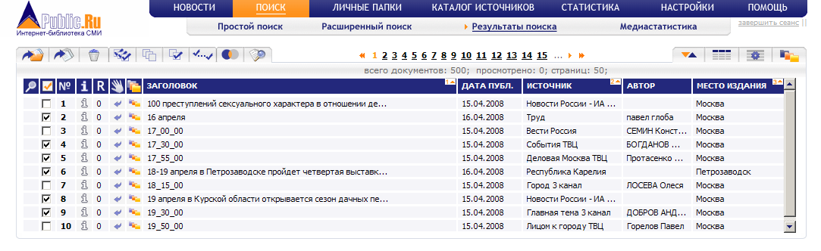
Рис. 1 Пример отметки документов.

1.3.2. Кнопки быстрой отметки
При отметки большого числа объектов предусмотрены кнопки быстрой отметки, располагающиеся в заголовке таблицы (см. Рис. 1):
- - «Отметить все» – отметить все объекты в списке (все объекты на всех страницах);
- - «Удалить отметку» – снять отметку со всех объектов списка;
- - «Отметить между двумя отмеченными» – отметить все объекты в списке между двумя последними отмеченными объектами. Данная операция действует только в пределах одной страницы просмотра списка;
- - «Инвертировать отметку» – отметить все неотмеченные объекты и снять отметку со всех отмеченных до нажатия кнопки объектов. Данная операция применяется ко всем объектам списка.

2. Вход в информационно-аналитическую систему Public.Ru
Для входа в информационно-аналитическую систему Public.Ru необходимо ввести логин и пароль пользователя и нажать кнопку «Войти» - см. Рис. 2.
Для выхода из поисковой системы необходимо выполнить одно из действий:
Рекомендуемый выход: выход по ссылке «завершить сеанс», расположенной справа вверху всех страниц сайта поисковой системы (см. Рис. 3).
Закрыть все окна веб-браузера с открытыми страницами поисковой системы Public.Ru.

Внимание! Если во время работы с ИАС Public.Ru пользователь на протяжении длительного времени не пользовался функциями системы, то происходит его автоматический выход из системы.

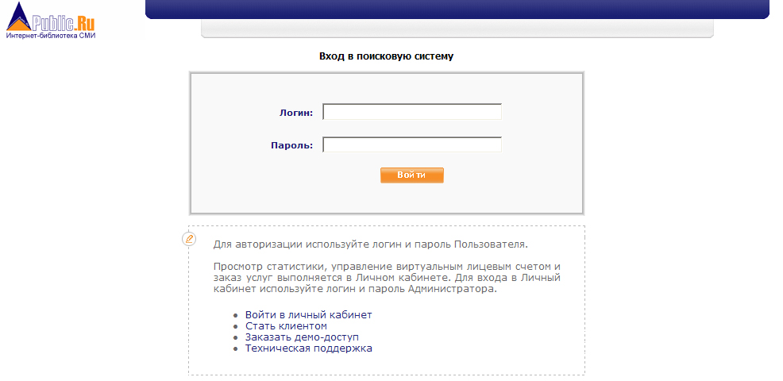
Рис. 2 Страница ввода логина и пароля пользователя.

3. Структура сайта ИАС Public.Ru
Все страницы сайта информационно-аналитической системы Public.Ru имеют общую структуру (см., например, Рис. 3):
Вверху страницы располагается двухуровневое главное меню:
- Первый уровень меню предоставляет доступ к основным разделам поисковой системы.
- Второй уровень меню предоставляет доступ к подразделам основных разделов ИАС.

Слева от меню находится логотип Public.Ru, при щелчке на котором происходит выход пользователя из библиотеки и переход на страницу ввода логина и пароля.

В центральной части страницы отображается информация, определяемая текущим разделом сайта (текущий раздел сайта выделяется в главном меню оранжевым цветом и подчеркиванием, текущий подраздел выделяется подчеркиванием).

В самом низу страницы приведены телефон и e-mail технической поддержки.

Под основным меню расположена ссылка:
«Завершить сеанс» – завершает текущую сессию (выход пользователя из ИАС Public.Ru) и осуществляет переход на страницу ввода логина и пароля,

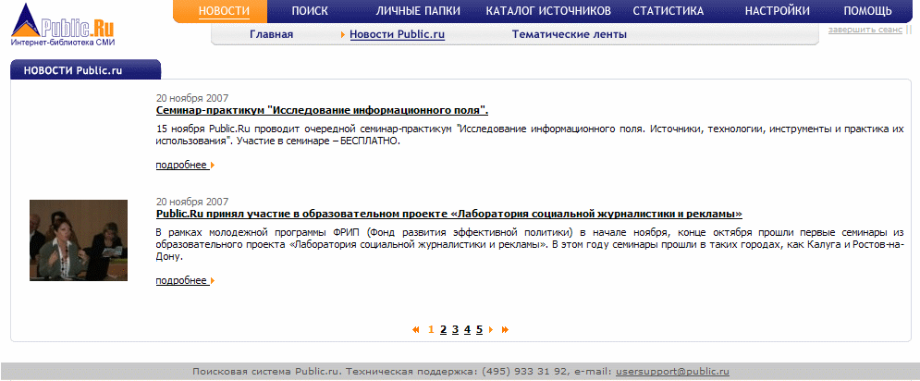
Рис. 3 Страница «Новости Public.Ru».

3.1. Главное меню
Первый уровень главного меню, с помощью которого осуществляется доступ к основным разделам сайта, состоит из следующих пунктов (см. Рис. 3):
- Новости – раздел предназначен для вывода ленты информационных сообщений Public.Ru, тематических лент и информации о выполнении сторожевых запросов пользователя.
- Поиск – основной раздел ИАС Public.Ru, предназначенный для поиска документов и обработки полученных результатов.
- Личные папки – раздел работы с личными папками пользователя, представляющих собой виртуальную файловую систему, в которую пользователь может сохранять в процессе работы различные объекты Public.Ru (документы, источники, запросы и т.п.).
- Каталог источников – раздел поиска и работы с источниками информации, документы которых хранятся в фондах Public.Ru.
- Настройки – в данном разделе пользователю предоставляется возможность настроить работу сайта в соответствии со своими предпочтениями.
- Помощь – раздел с описанием всех функций ИАС Public.Ru.

Состав пунктов основного меню второго уровня зависит от выбранного раздела первого уровня.

3.2. Разбиение контента на страницы
В некоторых случаях количество информации, которая должна быть помещена на одной странице слишком велико, и тогда весь контент разбивается на отдельные страницы, а для перехода по ним на текущей странице выводится специальное меню – см., например, Рис. 4.

Такое меню может выводиться как вверху страницы (см., например, раздел Результаты поиска) или внизу страницы (например, как в разделе Новости Public.Ru).

Для перехода на выбранную страницу необходимо щелкнуть по ее номеру. Кнопки и предназначены для переходов на первую и последнюю страницы соответственно, а кнопки и - для переходов на предыдущую и следующую страницы. Номер текущей страницы выделен цветом.
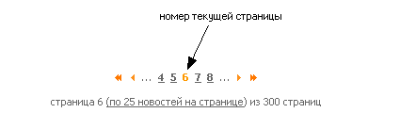
Рис. 4 Меню перехода по страницам раздела сайта.

4. Новости
Раздел Новости предназначен для вывода ленты информационных сообщений Public.Ru, тематических лент и сторожевых запросов.
Страницы раздела Новости (см. Рис. 5):
- Главная – на странице представлена следующая краткая информация:
  - Результаты выполнения последних сторожевых запросов пользователя,
  - Информационные сообщения Public.Ru,
  - Заголовки последних документов тематических лент,
- Новости Public.Ru – на данной странице отображаются информационные сообщения Public.ru.
- Тематические ленты – на странице отображаются тематические ленты новостей с разбиением, по различным направлениям (финансовые услуги, ТЭК, ВПК и др.).

4.1. Главная страница
Главная страница разбита на три основные области (см. Рис. 5):
- Сторожевые запросы
- Новости Public.Ru
- Тематические ленты

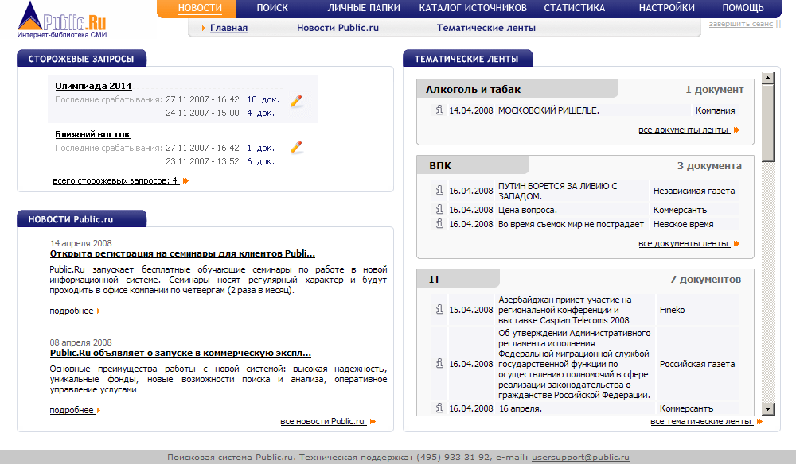
Рис. 5 Главная страница раздела «Новости».

4.1.1. Сторожевые запросы
Область Сторожевые запросы предназначена для отображения информации о последних сторожевых запросах и результатах их выполнения. Для каждого запроса на главной странице выводится следующая информация:
- Название запроса.
- Последние четыре даты и время срабатывания,
- Количество найденных по запросу документов.

Для быстрого перехода к выбранному сторожевому запросу или к результатам его работы необходимо щелкнуть на названии сторожевого запроса или на количестве полученных по запросу документов – см. Рис. 5, при этом пользователь будет переведен в раздел Личные папки\Сторожевые запросы.

По нажатию кнопки , расположенной справа от запроса, пользователь также попадает в раздел Личные папки\Сторожевые запросы, но при этом автоматически открывается окно редактирования сторожевого запроса (см. Создание сторожевого запроса).

Внизу области вывода сторожевых запросов в виде ссылки отображается общее количество сторожевых запросов пользователя. При щелчке на нем выводится дополнительное окно со списком всех сторожевых запросов пользователя, их статусов (знак в поле «Статус» означает, что запрос активирован), датами последнего срабатывания. Из данного окна также можно быстро перейти в раздел Личные папки/Сторожевые запросы с помощью щелчка на названии запроса или по кнопке или удалить запрос по кнопке .

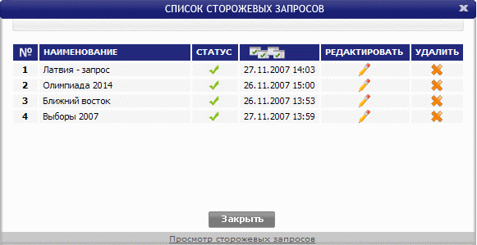
Рис. 6 Список сторожевых запросов.

4.1.2. Новости Public.Ru
Область главной страницы Новости Public.Ru предназначена для отображения анонсов информационных сообщений Public.Ru. Для перехода к полному описанию новости необходимо щелкнуть на ее заголовке или перейти по ссылке «подробнее» (см. также п. Новости Public.Ru). Для перехода к всему списку новостей Public.Ru необходимо щелкнуть по ссылке «все новости Public.ru» или перейти в подраздел Новости Public.Ru с помощью главного меню.

4.2. Новости Public.Ru
Подраздел сайта Новости Public.Ru предназначен для вывода ленты информационных сообщений Public.ru – см. Рис. 7. Вся новостная лента Public.Ru разбита на страницы. Общее количество страниц и номер текущей страницы новостной ленты отображаются внизу раздела (подробнее).
Для перехода к полному описанию новости необходимо щелкнуть на ее заголовке или перейти по ссылке «подробнее», при этом происходит переход на страницу с текстом новости – см. Рис. 8.
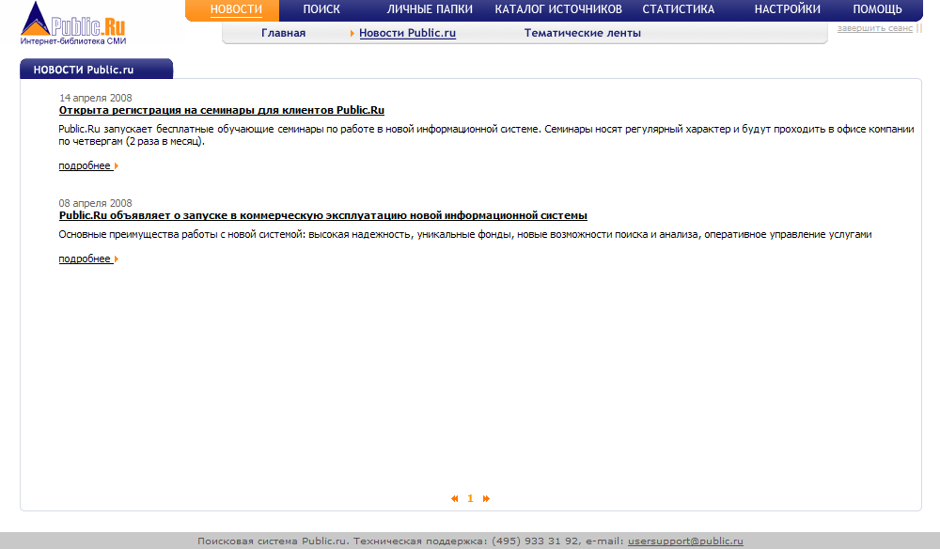
Рис. 7 Новости Public.Ru.

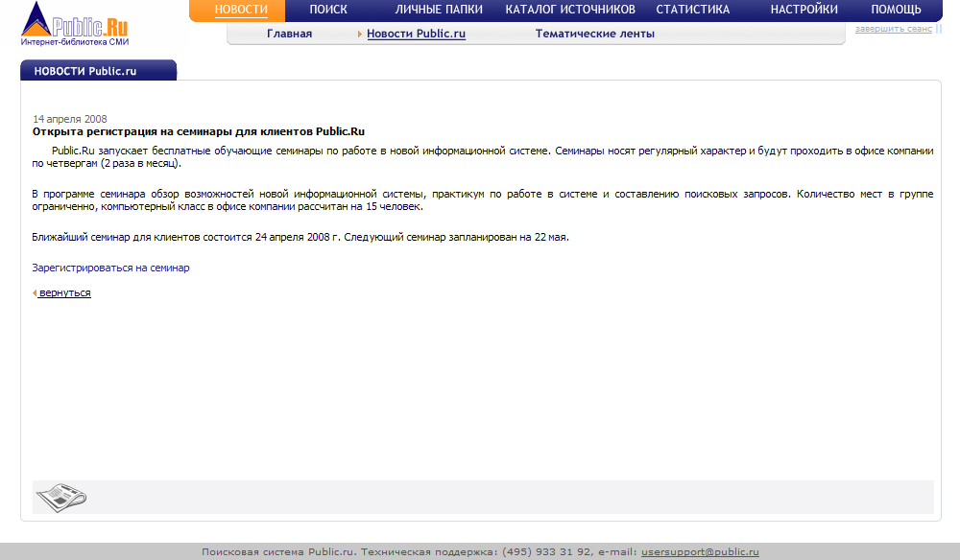
Рис. 8 Раздел Новости Public.Ru. Страница с текстом новости.

5. Поиск
Раздел Поиск предназначен для поиска документов, хранящихся в Public.Ru, и обработки полученных результатов. Функционально раздел разбит на следующие страницы:
- Простой поиск – страница для ввода небольших поисковых запросов с указанием основных атрибутов документов.
- Расширенный поиск – страница для ввода поисковых запросов с указанием полной атрибутики документов.
- Результаты поиска – страница просмотра и обработки полученных в результате поискового запроса документов.

5.1. Простой поиск
Страница Простой поиск предназначена для ввода небольших поисковых запросов с указанием основных атрибутов документов – см. Рис. 9.

Примечание: Страница Расширенный поиск предоставляет более широкие возможности для поиска документов.

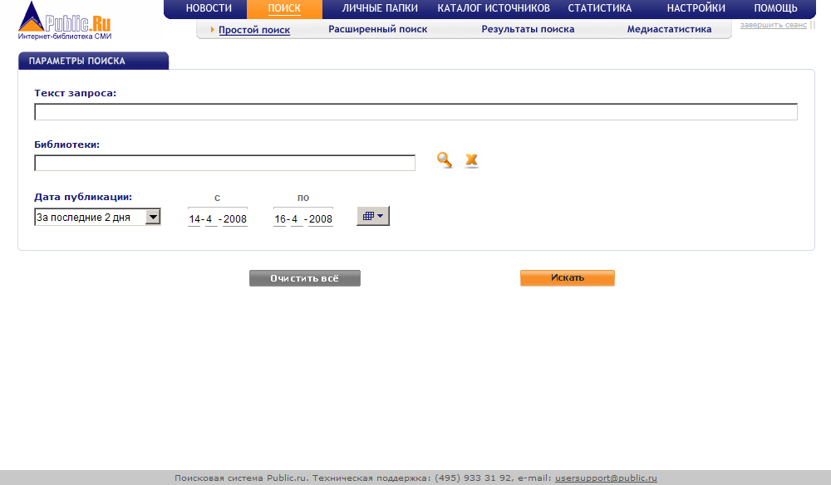
Рис. 9 Страница ввода простого поискового запроса.

На странице расположены следующие поля для ввода параметров поиска:
- текст запроса,
- библиотеки,
- дата публикации.

5.1.1. Текст запроса
В поле Текст запроса вводится поисковый запрос к текстам документов с помощью языка запросов.

5.1.2. Библиотеки
Поле Библиотеки позволяет ограничить набор источников для поиска посредством выбора предопределенных библиотек источников. Для выбора библиотек необходимо установить галочку слева от названия поля, нажать кнопку и отметить в появившемся окне выбранные библиотеки (подробнее). Для удаления выбранных библиотек из поискового запроса необходимо нажать кнопку , расположенную справа от поля. В случае, если ни одна из библиотек не отмечена, поиск производится по всем источникам, доступным на Public.Ru.

5.1.3. Дата публикации
Поля Дата публикации предназначены для задания поиска документов, даты публикации которых лежат в указанном интервале. Возможен выбор следующих предустановленных интервалов из выпадающего списка:
- За сегодня: за текущую дату;
- За последние 2 дня: за последние 48 часов;
- С последнего посещения: с даты последнего нажатия кнопки «Искать» на страницах поиска документов (простой поиск или расширенный поиск) до текущей даты;
- За текущую неделю: с понедельника текущей недели до текущей даты;
- За текущий месяц: с 1-го числа текущего месяца до текущей даты;
- За указанный период: необходимо ввести даты начала и окончания интервала; даты можно вводить непосредственно с клавиатуры, так и с помощью календаря, вызываемого по кнопкам ;
- По всем датам: не учитывать при поиске дату публикации документов.

5.2. Расширенный поиск
Страница Расширенный поиск предназначена для указания критериев поиска документов в Public.Ru и содержит форму ввода поисковых запросов с возможностью указания более полной (по сравнению с Простым поиском) атрибутики документов – см. Рис. Рис. 10.

На странице расположены следующие поля ввода, сгруппированные в три раздела:
Текст запроса
- Текст запроса;
Фонды
- Библиотеки,
- Источники;
Параметры поиска
- дата публикации,
- дата загрузки,
- заголовок,
- автор,
- номер выпуска,
- номер страницы,
- подпись к графическим материалам.

Для задания критериев поиска документов могут быть использованы любые комбинации вышеперечисленных полей, при этом критерии поиска, относящиеся к различным атрибутам документов, объединяются по правилу «И», а критерии поиска, относящиеся к одному атрибуту документов (например, набор источников), объединяются по правилу «ИЛИ».

Пример: Поле Текст запроса: «Олимпиада Сочи»
Поле Источники: «Известия, Московский комсомолец».

В результаты поиска попадут документы, опубликованные в источниках «Известия» ИЛИ «Московский комсомолец» И содержащие в тексте слова Олимпиада И Сочи.

После заполнения полей формы расширенного запроса необходимо нажать кнопку «Искать» для поиска документов. Найденные по запросу документы будут отображены на странице Результаты поиска.

Для очистки всех полей формы расширенного поиска необходимо нажать кнопку «Очистить все», расположенную внизу страницы.

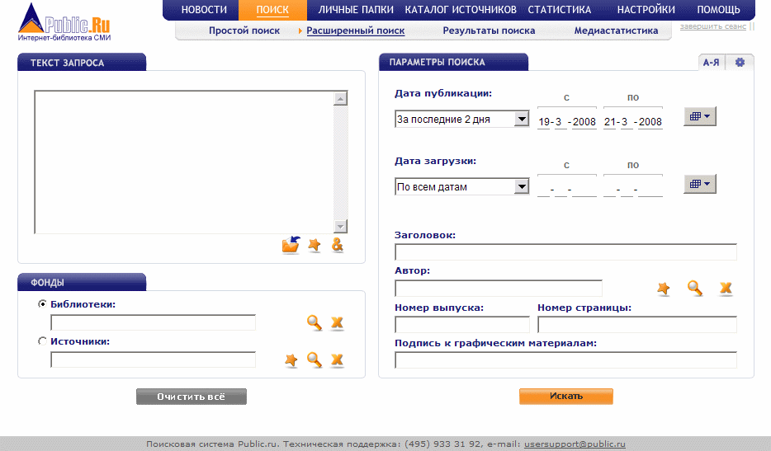
Рис. 10 Страница расширенного поиска.

5.2.1. Задание критериев поиска документов

5.2.1.1. Текст запроса
В поле Текст запроса вводится поисковый запрос к текстам документов. Для эффективного использования возможностей Public.Ru используйте язык запросов (описание языка запросов вызывается по кнопке). После ввода, текст запроса может быть сохранен для дальнейшего использования в личных папках - кнопка (подробнее). Для загрузки сохраненного ранее в личных папках поискового запроса необходимо нажать кнопку и в появившемся окне выбрать сохраненный запрос (подробнее).

5.2.1.2. Фонды
Поля раздела Фонды позволяют определить набор источников для поиска посредством выбора либо предопределенных библиотек источников, либо отдельных источников.
Для выбора библиотек необходимо установить переключатель в положение Библиотеки, нажать кнопку , отметить в появившемся окне выбранные библиотеки (подробнее). Для удаления выбранных библиотек из поискового запроса надо нажать кнопку , расположенную справа от поля.

Для выбора источников необходимо установить переключатель в положение Источники. Определение набора источников осуществляется одним из следующих вариантов:
- в виде поискового запроса к названию источника,
- как набор источников, загруженный из личных папок – кнопка(подробнее),
- источников, выбранных из Каталога источников - кнопка.
Для удаления выбранных источников из поискового запроса надо нажать кнопку , расположенную справа от поля.

5.2.1.3. Дата публикации
Поля Дата публикации предназначены для задания поиска документов, даты публикации которых лежат в указанном интервале. Возможен выбор следующих предустановленных интервалов из выпадающего списка:
- За сегодня: за текущую дату;
- За последние 2 дня: за последние 48 часов;
- С последнего посещения: с даты последнего нажатия кнопки «Искать» на страницах поиска документов (простой поиск или расширенный поиск) до текущей даты;
- За текущую неделю: с понедельника текущей недели до текущей даты;
- За текущий месяц: с 1-го числа текущего месяца до текущей даты;
- За указанный период: необходимо ввести даты начала и окончания интервала; даты могут вводиться непосредственно с клавиатуры, так и с помощью календаря, вызываемого по кнопкам ;
- По всем датам: не учитывать при поиске дату публикации документов.

5.2.1.4. Дата загрузки
Поля Дата загрузки предназначены для задания поиска документов, дата и время загрузки которых в Public.Ru лежит в указанном интервале. Возможен выбор следующих предустановленных интервалов из выпадающего списка:
- Сегодня: за текущую дату;
- За последние 24 часа;
- С последнего посещения: с даты и времени последнего нажатия кнопки «Искать» на страницах поиска документов (простой поиск или расширенный поиск) до текущих даты и времени;
- За текущую неделю: с понедельника текущей недели до текущей даты;
- За указанный период: необходимо ввести даты и время начала и окончания интервала; ввод дат может осуществляться как непосредственным вводом дат с клавиатуры, так и с помощью календаря, вызываемого по кнопкам ;
- По всем датам: не учитывать при поиске дату загрузки документов.

5.2.1.5. Заголовок
Поле Заголовок предназначено для задания поискового запроса к заголовкам документов. Для эффективного использования возможностей Public.Ru используйте язык запросов.

5.2.1.6. Авторы
Поле Авторы предназначено для определения набора авторов документов при поиске. Определение набора авторов осуществляется одним из следующих вариантов:
- в виде поискового запроса к ФИО авторов,
- как список авторов, загруженный из личных папок – кнопка(подробнее),
- авторов, выбранных из списка авторов Public.Ru - кнопка.
Для удаления выбранных авторов из поискового запроса надо нажать кнопку , расположенную справа от поля.

5.2.1.7. Номера выпуска и страницы
Поля Номер выпуска и Номер страницы предназначены для ввода поисковых запросов к номерам выпусков и номерам страниц источников, в которых были опубликованы документы.

5.2.1.8. Подпись к графическим материалам
Поле Подпись к графическим материалам предназначено для ввода поисковых запросов к подписям под графическими материалами (фотографии, графики и т.п.), напечатанными в оригинальном документе.

5.2.2. Настройка языковых параметров
Для настройки параметров расширенного поискового запроса, определяющих влияние особенностей морфологии русского языка на поиск документов необходимо нажать кнопку , при этом на экран будет выведено окно «Языковые параметры» - см. Рис. Рис. 11. В окне расположены флаг включения/отключения морфологического анализа, а также флаги выбора подключаемых словарей (тезаурусов).

Включение флага Учет морфологии означает, что для всех слов в поисковом запросе будет осуществляться также поиск всех их возможных словоформ.

Пример: Пусть установлен флаг Учет морфологии, а в поле «Текст запроса» введено слово СПОРТИВНАЯ. Тогда при поиск будут найдены все документы, в которых встречаются слова: СПОРТИВНАЯ, СПОРТИВНЫЙ, СПОРТИВНОЙ, СПОРТИВНУЮ, СПОРТИВНОГО, СПОРТИВНЫМ.

Public.Ru поддерживает возможность подключения следующих словарей:
- однокоренные – использовать словарь однокоренных слов (например, при вводе слова СТРОИТЬ, также будет осуществляться поиск в текстах документов таких слов, как СТРОЙКА, СТРОИТЕЛЬСТВО, СТРОИТЕЛЬ).
- синонимы – использовать словарь однокоренных слов (например, при вводе слова ДЕБАТЫ, также будет осуществляться поиск в текстах документов таких слов, как ДИСКУССИЯ, СПОР, ДИСПУТ, ПРЕНИЯ, ДИАЛОГ).
- гипонимы – использовать словарь гипонимов. Гипоним определяет частное от целого (например, гипонимами к слову СПОРТ будут АТЛЕТИКА, ФУТБОЛ, БАСКЕТБОЛ и т.п.).
- гиперонимы – использовать словарь гиперонимов. Гипероним определяет целое для частного (например, гипероним слова БЕЛЫЙ будет слово ЦВЕТ).

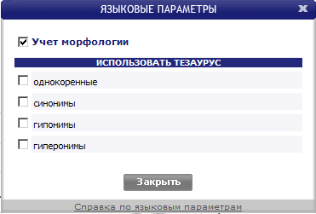
Рис. 11 Окно выбора языковых параметров.

Примечание. При выборе опции «синонимы» необходимо помнить о возможной многозначности слов в русском языке, которую невозможно однозначно разрешить с помощью программных средств. Например, для слова ЗАМОК, также будет осуществляться поиск таких слов, как ЗАПОР и ДВОРЕЦ, несмотря на то, что друг для друга эти два слова не являются синонимами.

5.2.3. Настройка параметров отображения найденных документов
Для настройки параметров вывода результатов поиска документов необходимо нажать кнопку , при этом на экран будет выведено окно «Параметры отображения»:

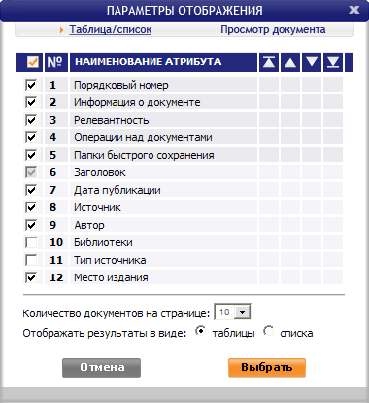
Рис. 12 Окно выбора параметров отображения результатов поиска документов.

Окно Параметры отображения предназначено для выбора отображаемых в результатах поиска атрибутов документов. В данном окне осуществляется установка выводимых атрибутов, как для списка документов, так и для просмотра отдельного документа.
Для вывода атрибутов документов необходимо установить флаг слева от выбранного атрибута (заголовок документа выводится всегда). С помощью кнопок возможно изменение порядка вывода атрибутов:
- - переместить текущий атрибут вверх списка;
- - переместить текущий атрибут на 1 позицию вверх списка;
- - переместить текущий атрибут на 1 позицию вниз списка;
- - переместить текущий атрибут вниз списка.

Внизу окна расположено поле выбора количества отображаемых документов на странице и переключатель типа отображения: таблица-список (подробнее).

Для подтверждения выбранных параметров отображения необходимо нажать кнопку Выбрать, при этом все сделанные изменения будут сохранены как для текущей, так и для будущих сессий. По кнопке Отмена происходит отмена сделанных изменений.

5.2.4. Дополнительные окна

5.2.4.1. Окно загрузки/сохранения объектов

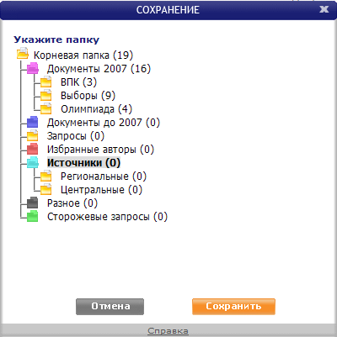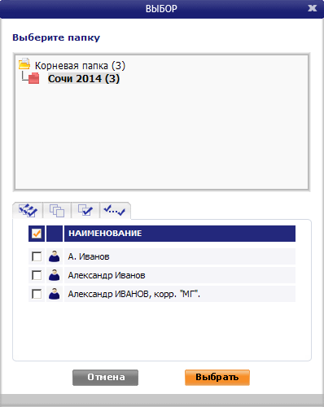
Рис. 13 Окно сохранения/загрузки объектов
(загрузка на примере загрузки авторов из личных папок в поисковый запрос).

В окне загрузки/сохранения объектов необходимо выбрать объект для загрузки и нажать кнопку «Выбрать» (подробнее).

5.2.4.2. Окно выбора библиотек
Библиотека – это предопределенный набор источников. При поиске документов выбор библиотек осуществляется из списка в отдельном окне (вызываемом по кнопке ) установкой галочки слева от названия библиотеки. Рядом с библиотекой находится также ее краткое описание. Состав библиотек можно посмотреть, перейдя по ссылке «Состав библиотек» вверху окна (при этом все установленные отметки сохраняются).
Для подтверждения выбора библиотек необходимо нажать кнопку «Выбрать».
Закрыть окно без сохранения сделанных изменений – кнопка «Отмена».

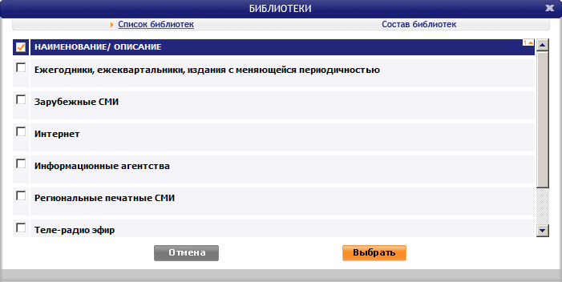
Рис. 14 Окно выбора библиотек для поиска.

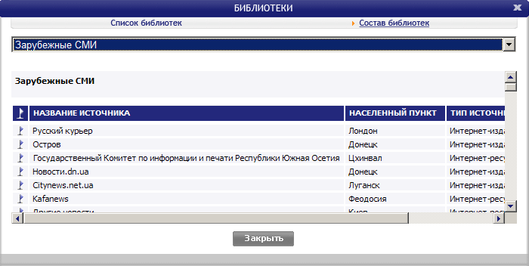
Рис. 15 Окно просмотра состава библиотек.

Состав библиотек
Вверху страницы необходимо выбрать библиотеку из выпадающего списка, после чего появится ее краткое описание и список входящих в нее источников (см. также Каталог источников).

5.2.4.3. Окно выбора даты
Данное окно предназначено для интерактивного выбора даты (даты публикации или загрузки). Окно вызывается по нажатию кнопки . Текущая дата выделяется серым квадратиком. Смена месяца и года производится кнопками и . Для подтверждения выбора необходимо щелкнуть левой кнопкой мыши на конкретной дате в календаре или нажать кнопку «Выбрать». Для отмены выбора – щелкнуть на кнопке «Отмена».

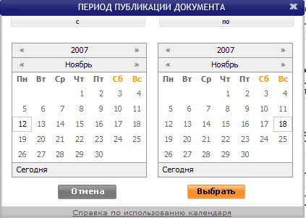
Рис. 15.1 Окна выбора даты.

5.2.4.4. Окно выбора авторов
Данное окно предназначено для поиска и выбора авторов. По умолчанию окно открывается с пустым списком авторов. В поле «Автор:» необходимо ввести поисковый запрос к ФИО авторов и нажать кнопку «Поиск». Список найденных авторов будет постранично выведен в данном окне. Для выбора авторов необходимо установить флаг (отметить) в поле слева от его фамилии; можно также воспользоваться кнопками быстрой отметки, расположенными вверху списка.
Отмеченных авторов также можно сохранить в личных папках для дальнейшего использования (кнопка ).
Примечание: Каждый автор сохраняется в личных папках как отдельный объект.

Для подтверждения выбора авторов необходимо нажать кнопку «Выбрать».
Закрыть окно без сохранения сделанных изменений – кнопка «Отмена».

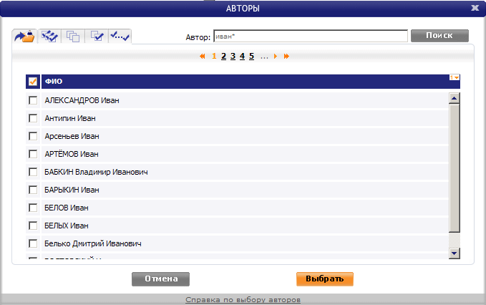
Рис. 15.2 Окно выбора авторов для поиска документов

5.2.4.5. Окно выбора источников
Выбор источников для поиска осуществляется аналогично поиску источников в разделе Каталог источников, за исключением отсутствия вверху окна алфавитного указателя.

5.2.4.6. Окно выбора запросов
Для выбора запроса необходимо установить переключатель около выбранного запроса и нажать кнопку "Выбрать".
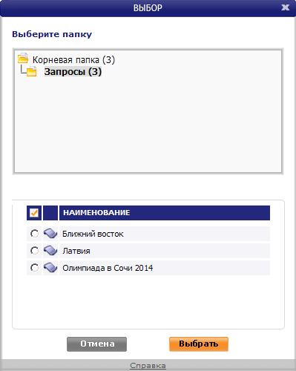
Рис. 15.3 Окно выбора запроса

5.3. Результаты поиска
На странице Результаты поиска отображаются найденные по простому или расширенному поисковому запросу документы. Список найденных документов может отображаться в виде:
Таблицы - каждый атрибут документа выводится в отдельном столбце – см. Рис. 16.
Списка - выводятся основные атрибуты документа вместе с первыми пятью строчками текста документа – см. Рис. 17.

Установка режима отображения по умолчанию выполняется в разделе Настройка. Также возможно переключение между режимами с помощью кнопки / (см. Рис. 16 и . Рис. 17).

Рис. 16 Режим отображения «Таблица».

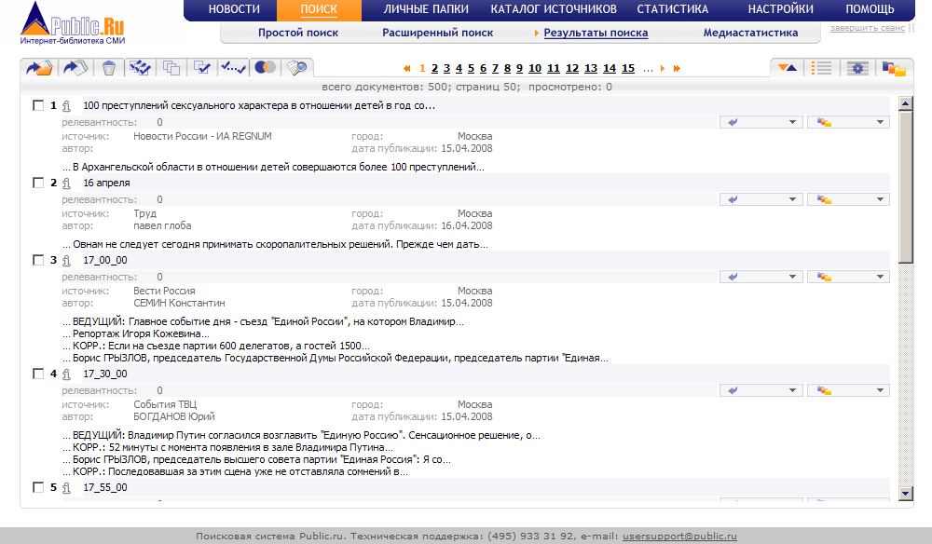
Рис. 17 Режим отображения «Список».

Максимальное количество документов, которое может быть получено по поисковому запросу регулируется соответствующим параметром в разделе Настройки на странице Поиск документов. На этой же странице расположен параметр, определяющий количество отображаемых документов на одной странице.

5.3.1. Режим «Таблица»

5.3.1.1. Описание столбцов
- - поле для пометки найденных в текущем списке документов (см. поиск в найденном и пересечение выборок).
- - поле отметки документа для включения/исключения его в/из группы отмеченных документов. Документ считается отмеченным, если в данном поле стоит галочка. Отметка документов необходима для выполнения над ними групповых операций (сохранения, удаления и т.п.). Информация о количестве отмеченных документов отображаются вверху таблицы.
- - порядковый номер документа в выборке. Данный номер не является уникальным номером документа в выборке, а зависит от текущей сортировки документов.
- – в данном столбце располагаются кнопки получения краткой информации о документе ():
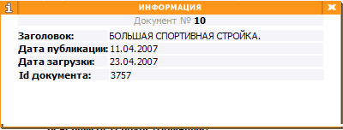
- - релевантность документа поисковому запросу, выраженная в процентах. Данный столбец содержит ненулевое значение только в том случае, если в поисковом запросе был введен текст запроса.
- - столбец содержит кнопки вызова меню операций над текущим документом (). При нажатии на кнопку выводится дополнительное окно со списком возможных операций над текущим документом
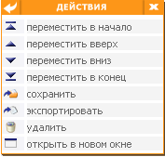
- - столбец содержит кнопку вызова меню быстрого копирования текущего документа в папки быстрого доступа (). При нажатии на кнопку выводится дополнительное окно со списком папок, при этом в скобках справа от названия папки отображается количество сохраненных в ней документов:
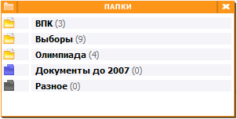

Остальные столбцы таблицы содержат указанные в заголовке столбцов значения атрибутов документов. Выбор отображаемых атрибутов и порядок их вывода задается на страницах простого или расширенного поиска по кнопке .

Для просмотра текста документа необходимо щелкнуть на его заголовке. Текст выводится в нижней части страницы – см. Рис. 18, строка с текущим документом в таблице подсвечивается темным цветом, а его атрибуты выделяются жирным шрифтом. Описание работы с текущим документом приведена в п. Работа с текущим документом. Для просмотра текста документа в отдельном окне необходимо выбрать пункт «открыть в новом окне» выпадающего меню «действия», вызываемого по кнопке в столбце .

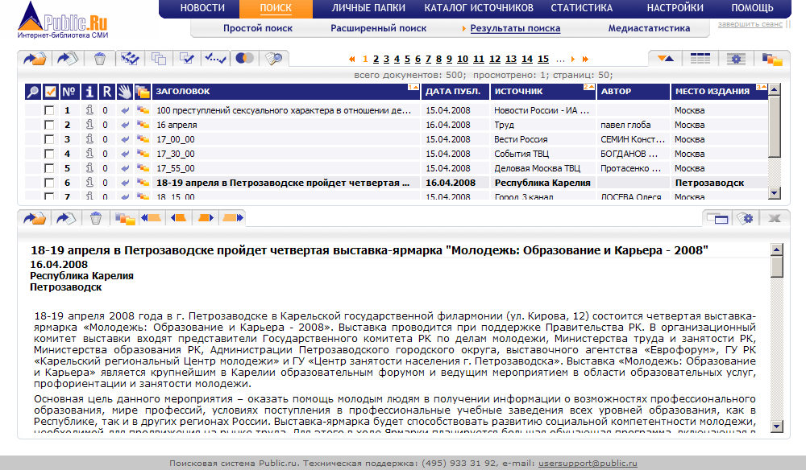
Рис. 18 Раздел «Результаты поиска». Режим «Таблица»
Список документов вместе с текстом текущего документа.

5.3.2. Режим «Список»
В режиме «Список» вывод атрибутов документов осуществляется в два столбца, при этом дополнительно к атрибутам выводится релевантный поисковому запросу фрагмент документа – см Рис. 19. Также рядом с каждым документом располагаются следующие элементы управления:
- - поле отметки документа для включения/исключения его в/из группы отмеченных документов.
- номер документа в списке
- - кнопка получения информации о документе ():
- - кнопка вызова меню быстрого копирования текущего документа в папки быстрого доступа (). При нажатии на кнопку выводится дополнительное окно со списком папок:

- - кнопку вызова меню операций над текущим документом. При нажатии на кнопку выводится дополнительное окно со списком возможных операций над текущим документом:

Примечание. В режиме «Список» используется фиксированный набор отображаемых атрибутов документов, который нельзя изменить. Для просмотра списка документов с возможностью выбора отображаемых атрибутов документов воспользуйтесь режимом «Таблица».

Рис. 19 Раздел «Результаты поиска». Режим «Список».

Просмотр текста документа осуществляется также как в режиме «Таблица» по ссылке на заголовке документа, однако текст выводится в правой части страницы – см. Рис. 20. Описание работы с текущим документом приведена в п. Работа с текущим документом. Для просмотра текста документа в отдельном окне необходимо выбрать пункт «открыть в новом окне» выпадающего меню «действия», вызываемого по кнопке (см. Рис. 20).

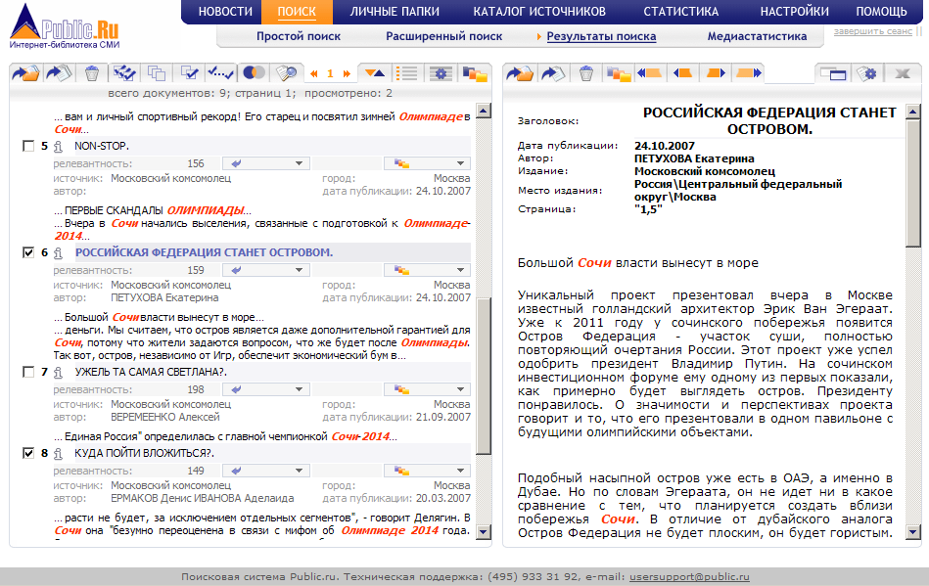
Рис. 20 Раздел «Результаты поиска». Режим «Список».
Список документов вместе с текстом текущего документа.

5.3.3. Работа с текущим документом
При просмотре текста документа пользователю предоставляется возможность выполнить следующие операции над текущим документом (кнопки выполнения операций располагаются над областью просмотра текста – см. Рис. 20):

- сохранить документ в личную папку.
- экспортировать документ в документ формата RTF или XML.
- удалить документ из списка.
- поместить документ в папки быстрого доступа.
- перейти в тексте документа к первому подсвеченному поисковому термину.
- перейти в тексте документа к предыдущему подсвеченному поисковому термину.
- перейти в тексте документа к следующему подсвеченному поисковому термину.
- перейти в тексте документа к последнему подсвеченному поисковому термину.
- открыть текст документа в отдельном окне.
- закрыть окно просмотра текста документа.

Примечание 1. Вышеперечисленные операции становятся недоступны при открытии документа в отдельном окне.

Примечание 2. Переходы по поисковым терминам осуществляются только в полученных по запросу документах. При просмотре документа, сохраненного в личных папках, переходы по поисковым терминам не производятся.

5.3.4. Операции над документами выборки
Операции отметки документов
- Отметить все.
- Удалить отметку.
- Отметить между двумя отмеченными.
- Инвертировать отметку.
Операции над отмеченными документами
- Сохранить в личные папки.
- Экспортировать.
- Удалить.

Операции над всеми документами выборки
- Сортировка документов.
- Объединение, пересечение и вычитание выборок.
- Поиск в найденном.

5.3.4.1. Операции отметки документов
Отметка документов необходима для выполнения над отобранными документами таких групповых операций, как сохранение в личные папки, экспорт и удаление из выборки. Отметка документа осуществляется установкой в поле отметки галочки; отмена операции отметки – снятие галочки в соответствующем поле. Для ускорения отметки документов могут быть использованы кнопки быстрой отметки.

5.3.4.2. Операции над отмеченными документами

Сохранение отмеченных документов в личные папки
Для сохранения отмеченных документов в личных папках надо нажать кнопку и в появившемся окне выбрать папку для сохранения документов выборки.

Примечание 1. Каждый документ выборки сохраняется в личных папках как отдельный объект.

Примечание 2. Сохраненные документы не удаляются из выборки.

Экспорт отмеченных документов
Экспорт отмеченных документов в форматы txt, xml и doc осуществляется по кнопке . В появившемся окне необходимо выбрать папку (локальную или сетевую), в которую будут экспортированы документы.

Внимание!: Каждый документ выборки сохраняется в папках как отдельный файл.

Внимание!: Экспортированные документы не удаляются из выборки.

Удаление отмеченных документов
Для удаления отмеченных документов из выборки надо нажать кнопку и в появившемся окне подтвердить удаление выбранных документов.

5.3.4.3. Операции над всеми документами выборки

Сортировка документов
При выводе результатов поиска используется сортировка документов по умолчанию, установленная в окне «Параметры сортировки», при этом столбцы, по которым были отсортированы документы, и порядок сортировки показываются в таблице кнопками , , , расположенными в заголовках соответствующих столбцов. Цифры на кнопках обозначают номер текущего столбца в порядке сортировки, а стрелки показывают направление сортировки (по возрастанию - , по убыванию - ).

Изменить текущую сортировку можно следующими способами:
- Вызвать окно «Параметры сортировки» по кнопке и изменить сортировку по умолчанию.
- Щелкнуть по одной из кнопок , , в заголовках столбцов, изменив тем самым порядок сортировки в выбранном столбце.

Пример: На Рис. 21 представлены результаты поиска документов, отсортированные по полям:
- 1-я сортировка: по заголовку, по убыванию,
- 2-я сортировка: по дню публикации, по возрастанию,
- 3-я сортировка: по источнику, по убыванию.

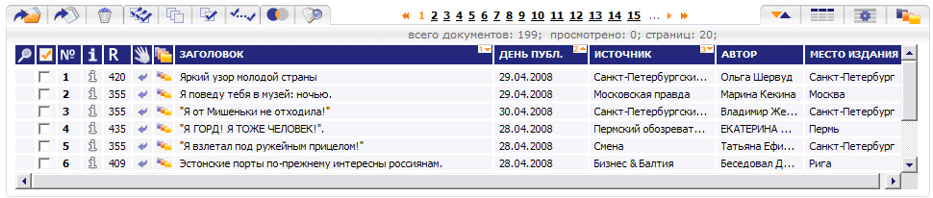
Рис. 21 Пример сортировки документов.

Примечание 1. Изменение сортировки документов с помощью кнопок , , не изменяет сортировку документов по умолчанию.

Примечание 2. В режиме «Список» возможно изменение сортировки документов только с помощью вызова окна «Параметры отображения» по кнопке .

Примечание 3. Текущая сортировка документов сохраняется при переключении режимов отображения «Таблица/Список».

Пересечение выборок
Операция пересечения выборок предназначена для выделения общих для обоих выборок документов. Операция «Пересечение выборок» выполняется между текущей и сохраненной в личных папках выборками. Для выполнения операции необходимо нажать кнопку и в появившемся окне выбрать личную папку, в которой находится вторая выборка. Общие документы будут отмечены знаком в текущей выборке (для того, чтобы общие документы отображались в начале выборки, необходимо дополнительно отсортировать текущую выборку по «найденным в выборке», по убыванию).

Поиск в найденном
Операция «Поиск в найденном» (кнопка ) предназначена для поиска в текущей выборке документов по дополнительному запросу, который вводится в отдельном окне. Вновь найденные документы могут быть либо помечены (в столбце устанавливается значок ), либо из них может быть создана новая выборка (если установлен флаг в поле «создать новую выборку»). В случае создания новой выборки старая выборка удаляется.

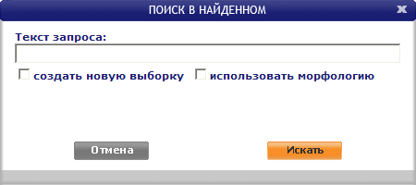

6. Личные папки
Раздел Личные папки предназначен для управления деревом личных папок и объектами, хранящимися в них (см. ниже). Личная папка – это виртуальная папка, хранящаяся в ИАС Public.Ru, в которую могут быть сохранены следующие объекты:
- Папки,
- Документы,
- Источники,
- Авторы,
- Запросы,
- Сторожевые запросы.

Раздел содержит подразделы, каждый из которых предназначен для работы с одним из вышеперечисленных типов хранящихся в папках объектов.

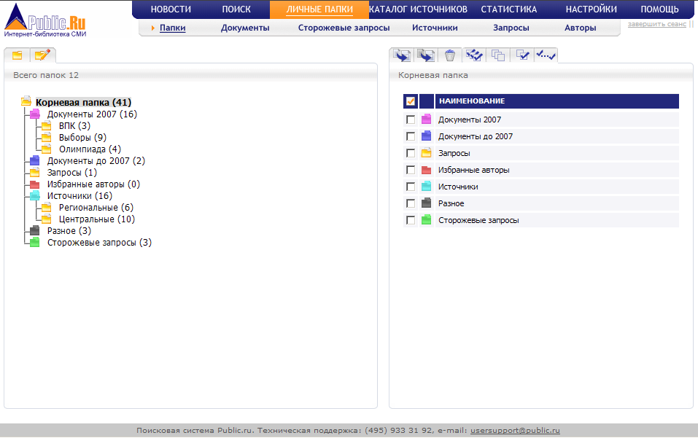
Рис. 22 Страница работы с личными папками.

6.1. Папки
В разделе Папки отображаются объекты всех типов. Страница раздела разбита на две области:
- Левая предназначена для управления деревом папок (создание, удаление и редактирование папок).
- Правая – для управления объектами, хранящимися в выбранной слева (текущей) папке.

Для управления папками предназначены две кнопки, располагающиеся вверху дерева папок:
- создать новую папку в текущей папке.
- изменить параметры текущей папки.

6.2. Управление папками

6.2.1. Создание новой папки
Для создания новой папки необходимо нажать кнопку , при этом на экран будет выведено дополнительное окно «Новая папка» - см. Рис. 233.

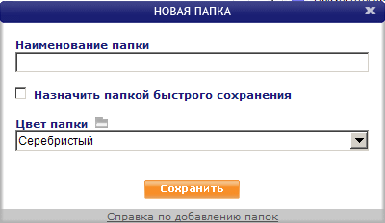
Рис. 23 Окно изменения параметров текущей папки.

В поле Наименование папки вводится название новой папки.

Установка флага «Назначить папкой быстрого сохранения» позволяет пользователю сделать текущую папку доступной для быстрого сохранения документов. В этом случае, выбранная из выпадающего списка иконка будет отображаться в выпадающем меню «Папки быстрого сохранения» в разделе Результаты поиска.

С помощью выпадающего списка «картинка цветной папки» можно назначить текущей папке иконку, отличную, от установленной по умолчанию ().

Для сохранения сделанных изменений необходимо нажать кнопку «Сохранить».

Примечание. Новая папка создается внутри текущей папки.

6.2.2. Редактирование папки
Для изменения параметров текущей папки необходимо нажать кнопку , при этом на экран будет выведено дополнительное окно «Редактирование папки» - см. Рис. 24. Данное окно полностью аналогично окну для создания папки.

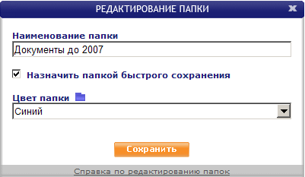
Рис. 24 Окно изменения параметров текущей папки.

6.3. Управление объектами

6.3.1. Документы
В подразделе Документы отображается список документов, хранящихся в текущей личной папке. Работа с документами в данном разделе полностью аналогична работе с документами в разделе Результаты поиска.

Рис. 25 Окно работы с сохраненными в личных папках документами.

6.3.2. Сторожевые запросы
Раздел Сторожевые запросы предназначен для создания, редактирования и удаления сторожевых запросов. При переходе в данный раздел в левой части страницы отображается дерево папок, в котором открыты только папки со сторожевыми запросами (количество сторожевых запросов в каждой папке указывается в скобках, справа от названия папки) – см. Рис. 26. В правой части страницы выводится список сторожевых запросов текущей папки и операции над ними:
- удаление отмеченных сторожевых запросов.
- операции отметки сторожевых запросов (см. кнопки быстрой отметки).
Примечание. Операции копирования () и перемещения () отмеченных сторожевых запросов в другие личные папки недоступны для использования.

При щелчке в правой части на названии сторожевого запроса выводиться окно с информацией о параметрах запроса – см. Рис. 27.
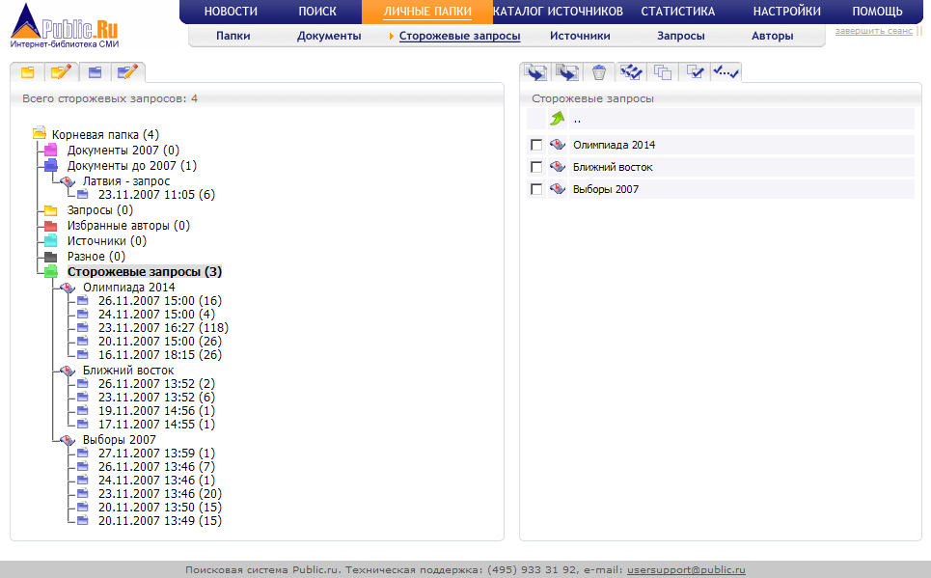
Рис. 26 Окно работы со сторожевыми запросами.

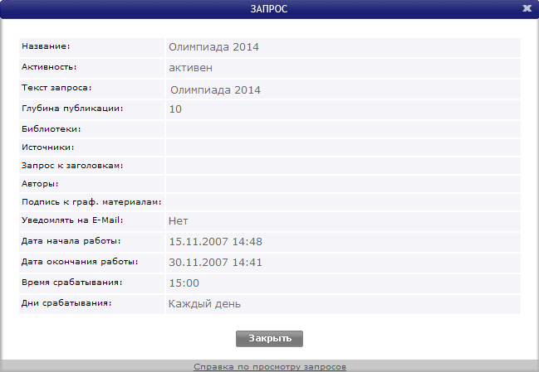
Рис. 27 Окно параметров сторожевого запроса.

При щелчке на названии сторожевого запроса в левой части страницы (см. Рис. 26), в ее правой части появляется информация о срабатываниях выбранного запроса и количестве найденных при каждом срабатывании документов – см. Рис. 28.

При щелчке на дате и времени срабатывания сторожевого запроса в левой части страницы (см. Рис. 26), в ее правой части появляется список документов, найденных во время выбранного срабатывания – см. Рис. 29; над документами списка возможно выполнение стандартных операций (копирование, перемещение, удаление, отметка). Для более удобной работы с документами, необходимо перейти из текущего режима в подраздел Личные папки\Документы.

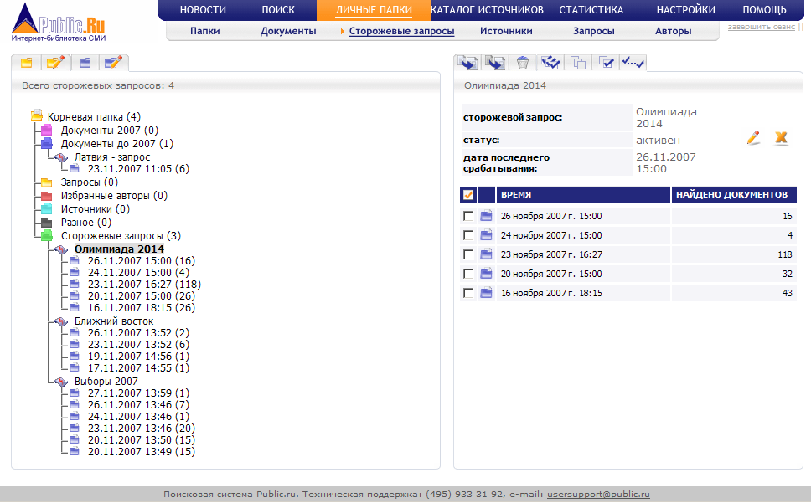
Рис. 28 Информация о срабатывании сторожевого запроса.

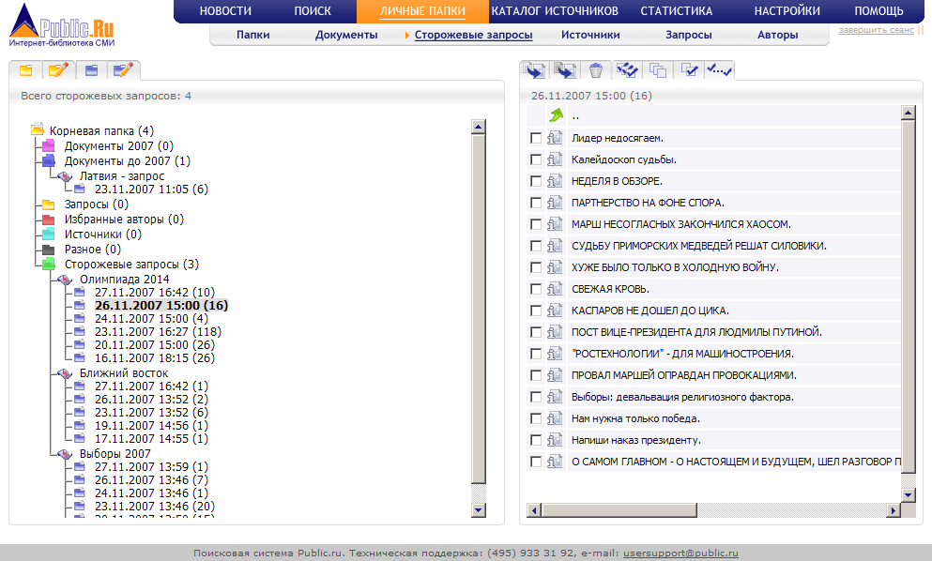
Рис. 29 Список документов, полученных в результате выбранного срабатывания сторожевого запроса.

6.3.2.1. Создание сторожевого запроса
Для создания сторожевого запроса предназначена кнопка , расположенная в панели инструментов над деревом папок – см. Рис. 26. По данной кнопке выводится новое окно, в котором пользователь задает необходимые параметры поискового запроса (на закладке «Параметры запроса») и временные параметры его выполнения (закладка «Настройки сторожевого запроса» - см. Рис. 30 - Рис. 31).

Сохранение сторожевого запроса производится по кнопке «Сохранить». Отмена изменений – по кнопке «Отмена» (см. Рис. 30 - Рис. 31).

Параметры поискового запроса
Окно с параметрами поискового запроса представлено на Рис. 30:
- Наименование запроса – название файла запроса, которое будет отображаться в личных папках и служить для идентификации данного сторожевого запроса.
- Период актуальности по дате публикации – задает интервал (в сутках) дат публикации документов, которые будут отбираться по запросу:
  - начальная дата публикации определяется как текущая дата минус указанное количество суток
  - конечная дата публикации определяется как текущая дата
Остальные параметры поискового запроса полностью совпадают с соответствующими полями Расширенного поискового запроса.

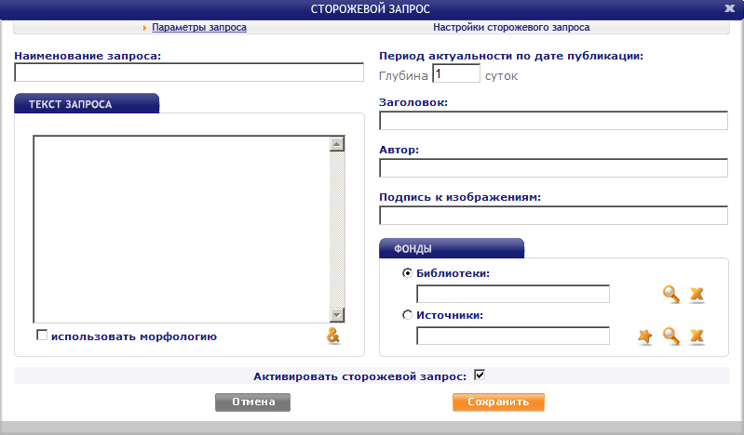
Рис. 30 Окно редактирования параметров поиска сторожевого запроса.

Настройки сторожевого запроса
Окно с параметрами поискового запроса представлено на Рис. 31:
- Период запуска определяет даты начала и окончания выполнения сторожевого запроса.
- В полях «Время запуска в течение суток» необходимо задать время запуска* сторожевого запроса в течении одних суток (от 1-го до 5-ти раз).
- Поля группы Режим запуска предназначены для указания дней недели, по которым будет осуществляться запуск сторожевого запроса.
- Установка флага «Высылать уведомление о срабатывании на e-mail» позволит пользователю получать уведомления по электронной почте каждый раз по окончании выполнения сторожевого запроса.
- Включенный флаг «Активировать сторожевой запрос» означает, что сторожевой запрос перешел в режим автоматического выполнения.

Примечание*. Реальное время выполнения сторожевого запроса может варьироваться в интервале от минус 5 до плюс 15 минут от указанного времени.

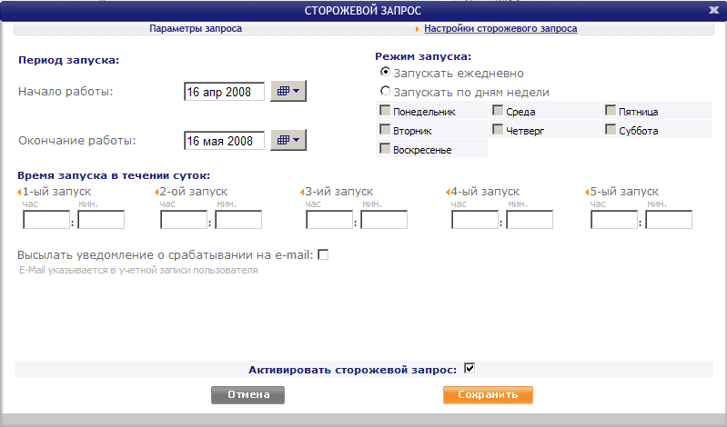
Рис. 31 Окно редактирования параметров запуска сторожевого запроса.

6.3.3. Источники
В подразделе Источники представлены источники, хранящиеся в текущей папке. Работа со списком источников почти полностью аналогична работе со списком источников в разделе Каталог источников, за исключением некоторых операций:

- копирования отмеченных источников в другие личные папки;
- перемещение отмеченных источников в другие личные папки;
- удаление отмеченных источников из личных папок;
- операции отметки источников.

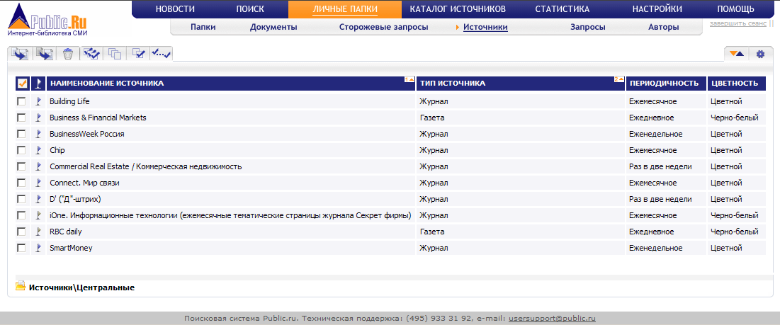
Рис. 32 Окно со списком источников, сохраненных в личных папках.

6.3.4. Запросы
В подразделе Запросы представлены поисковые запросы, хранящиеся в текущей папке. Возможны следующие операции над запросами:
- сортировка запросов по названию и/или дате сохранения;
- отметка запросов (см. также кнопки быстрой отметки);
- копирование и перемещение отмеченных поисковых запросов в личные папки;
- удаление отмеченных поисковых запросов;
- просмотр содержимого запроса в отдельном окне при щелчке на названии запроса (см. Рис. 34).
Сохраненный в личных папках запрос может быть в дальнейшем использован для поиска документов. Для этого необходимо в подразделах Поиск/Простой поиск или Поиск/Расширенный поиск нажать кнопку , расположенную в области «Текст запроса», и выбрать сохраненный поисковый запрос из личных папок. Параметры выбранного запроса будут автоматически вставлены в поля соответствующей страницы поиска.

ВНИМАНИЕ! Языковые настройки поискового запроса (использование морфологии и подключение тезаурусов) в личных папках не сохраняются.

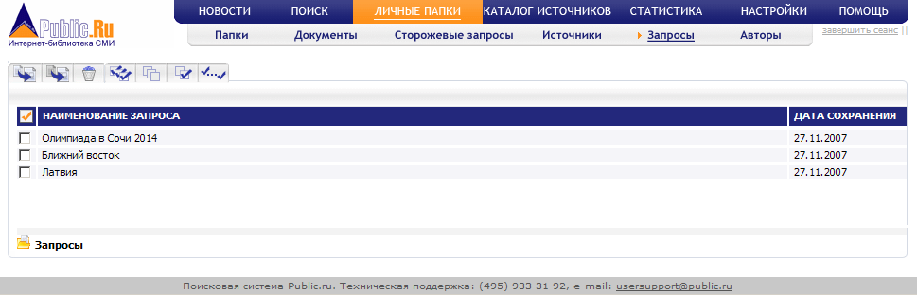
Рис. 33 Окно со списком запросов, сохраненных с личных папках.

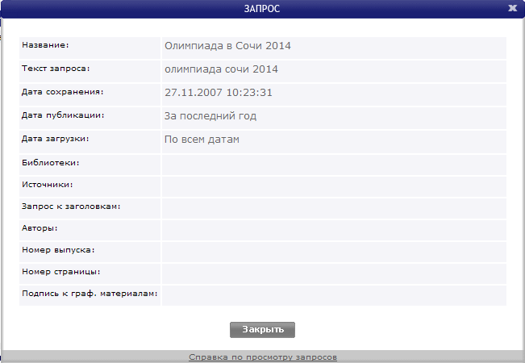
Рис. 34 Окно с текстом сохраненного в личных папках запроса.

6.3.5. Авторы
В подразделе Авторы представлены ФИО авторов, сохраненные в папке, выделенной в подразделе Папки. Возможны следующие операции над авторами:
- копирования отмеченных авторов в другие личные папки;
- перемещение отмеченных авторов в другие личные папки;
- удаление отмеченных авторов из личных папок;
- операции отметки авторов (см. кнопки быстрой отметки).

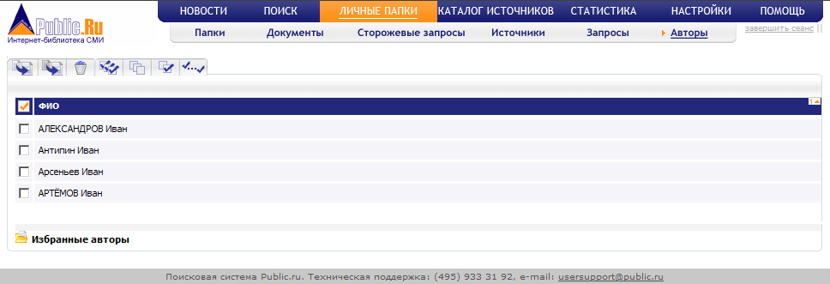
Рис. 35 Страница работы с авторами в разделе «Личные папки».

6.4. Папки быстрого доступа

6.4.1. Что такое папка быстрого доступа
Папки быстрого доступа – это личные папки, которые предназначены для быстрого сохранения в них документов выборки с помощью выпадающего меню, вызываемого по кнопке (см. также раздел Результаты поиска):

В данном меню пользователю достаточно просто щелкнуть на нужной папке, чтобы текущий документ автоматически сохранился в нее.

В скобках справа от названия каждой папки отображается количество сохраненных в ней документов.

Дальнейшая работа с папками быстрого доступа полностью аналогична работе с обычными личными папками – см. раздел Личные папки.

6.4.2. Настройка папок быстрого доступа
Любая личная папка может быть превращена в папку быстрого доступа и наоборот, каждая папка быстрого доступа может быть превращена в обычную личную папку. Для выполнения таких преобразований необходимо перейти в раздел Личные папки, выбрать нужную папку и в окне его свойств установить/снять флаг «Назначить папкой быстрого сохранения» (см. также Создание новой папки).

7. Каталог источников
Раздел Каталог источников предназначен для поиска и просмотра информации об источниках документов, находящихся в Public.Ru.

7.1. Поиск источников
Страница Поиск источников представляет собой форму ввода поискового запроса для поиска источников, документы которых хранятся в Public.Ru – см. Рис. 36.

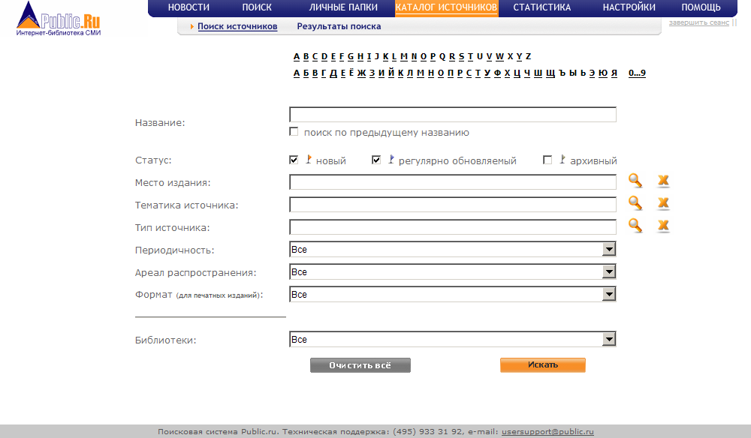
Рис. 36 Каталог источников. Поиск источников.

На форме расположены следующие поля:
Алфавитный указатель на английском и русском языках. Каждая буква указателя является ссылкой на список источников, названия которых начинаются на данную букву. Список источников отображается на странице Результаты поиска раздела Каталог источников.
Название источника. В поле может быть введен поисковый запрос к название источника. При установке галочки «поиск по предыдущему названию», будет дополнительно осуществлен поиск по предыдущим названиям источников (в случае смены их названия).
Поле Статус источника определяет состояние поставки документов источника в Public.Ru:
- новый – документы источника начали поступать в Public.Ru в течение последнего месяца;
- регулярно обновляемый - документы источника регулярно поступают в Public.Ru;
- архивный - документы источника перестали поступать в Public.Ru (но поступившие документы продолжают храниться в библиотеке).
Место издания. В данном поле выбирается место издания искомого источника. Выбор осуществляется с помощью выбора географического пункта в отдельном окне, вызываемом по кнопке .
Окно содержит два раздела:
- Географический рубрикатор – см. Рис. 37. В данном разделе географические пункты отображаются в виде дерева.
- Список населенных пунктов (открывается по умолчанию) – см. Рис. 38.
Отметка географических пунктов осуществляется установкой флага справа от них. При выборе нескольких мест изданий, они объединяются в поисковом запросе с помощью оператора «ИЛИ». В окне сохраняется отметка географических пунктов при переключении между разделами «Географический рубрикатор» и «Список населенных пунктов».

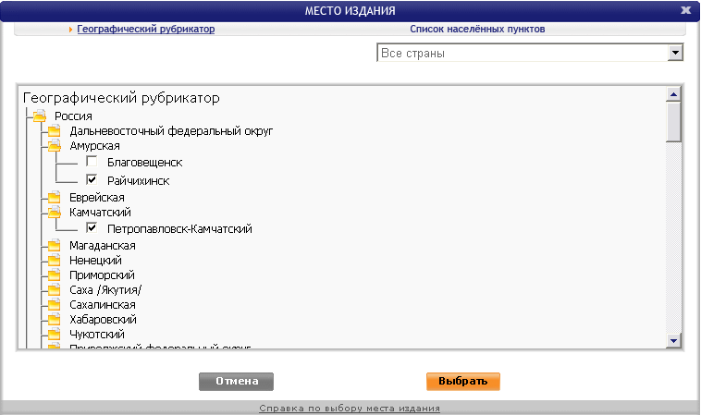
Рис. 37 Окно выбора места издания источника. Страница «Географический рубрикатор».

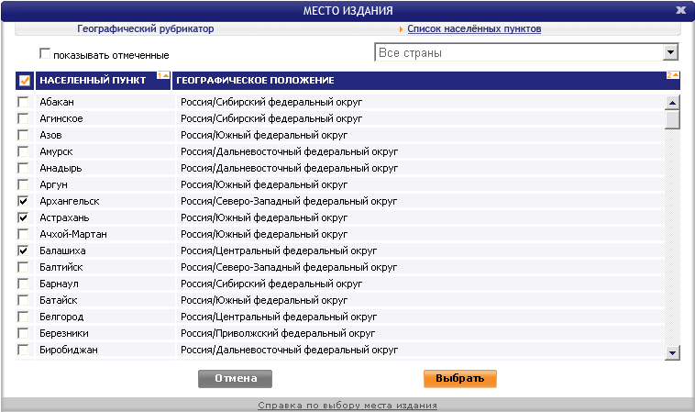
Рис. 38 Окно выбора места издания источника. Страница «Список населенных пунктов».
Для удаления выбранных авторов из поискового запроса надо нажать кнопку .

Тематика источника. В поле могут быть указанны тематики источников для поиска. Выбор тематик осуществляется в отдельном окне, вызываемом по кнопке . Тематики источников представляют собой многоуровневое дерево. Выбор одной или нескольких тематик осуществляется установкой флага слева от их названий. Для подтверждения выбора тематик необходимо нажать кнопку «Выбрать» внизу окна; выбранные тематики будут отображены на форме поиска через запятую. Отмена сделанных в окне изменений – по кнопке «Отмена».

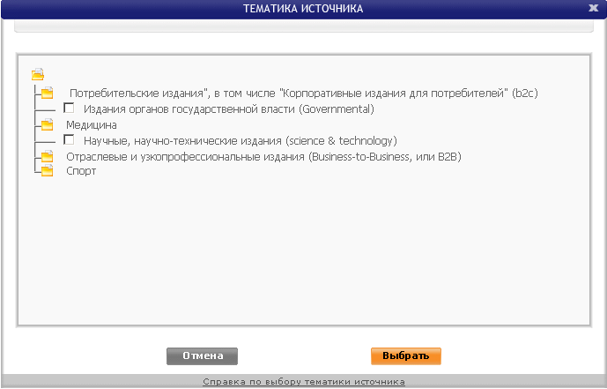
Рис. 39 Окно для выбора тематик источников.

Тип источника. В поле могут быть указаны типы источников для поиска. Выбор типов осуществляется в отдельном окне, вызываемом по кнопке . Типы источников представляют собой двухуровневое дерево – см. Рис. 40. Выбор одного или нескольких типов осуществляется установкой флага слева от их названий. Для подтверждения выбора необходимо нажать кнопку «Выбрать» внизу окна; выбранные типы будут отображены на форме поиска через запятую. Отмена сделанных в окне изменений – по кнопке «Отмена».

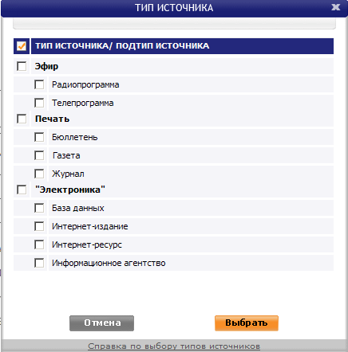
Рис. 40 Окно для выбора типов источников.

Периодичность – периодичность выхода источника (выбирается одно значение из выпадающего списка).
Ареал распространения – география распространения источника (выбирается одно значение из выпадающего списка).
Формат (для печатных изданий) – формат бумаги, на которой осуществляется публикация документов источника (выбирается одно значение из выпадающего списка).

После ввода всех параметров поискового запроса необходимо нажать кнопку «Искать», для выполнения процедуры поиска источников по запросу. Найденные источники будут отображены в виде списка на странице Результаты поиска раздела Каталог источников.

Примечание. Поисковые запросы, относящиеся к различным атрибутам источников, объединяются по правилу «И». Поисковые запросы, относящиеся к одному атрибуту источников, объединяются по правилу «ИЛИ».

Отдельное поле Библиотеки предназначено для отбора всех источников, входящих в состав выбранной библиотеки. Выбор библиотеки осуществляется из выпадающего списка, при этом все остальные поля формы поиска блокируются для ввода и их значения не используются при отборе источников. Для разблокирования поисковых полей и возврата ранее введенных значений, необходимо выбрать в выпадающем списке поля Библиотеки значение «Не выбраны».

После заполнения полей формы расширенного запроса необходимо нажать кнопку «Искать» для поиска источников. Найденные по запросу источники будут отображены на странице Результаты поиска.

7.2. Результаты поиска
На странице Результаты поиска отображаются найденные по поисковому запросу источники.

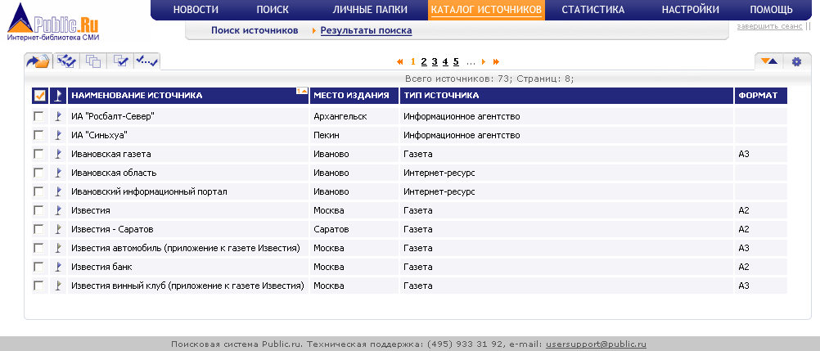
Рис. 41 Пример окна с результатам поиска источников.

Столбцы таблицы:
- Поле отметки источника для включения/исключения его в/из группы отмеченных источников. Источник считается отмеченным, если в данном поле стоит галочка. Отметка документов необходима для выполнения над ними групповых операций (сохранения, удаления и т.п.). Информация о количестве отмеченных документов отображаются вверху таблицы.
- В столбце отображается статус источника в Public.Ru.
В остальных столбцах отображаются значения указанных в заголовке атрибутов источников.

7.2.1. Настройка параметров вывода источников
Для настройки параметров вывода результатов поиска необходимо нажать кнопку , при этом на экран будет выведено дополнительное окно «Параметры отображения».

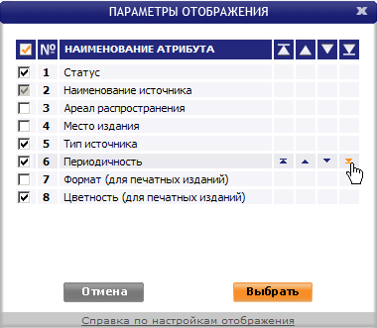
Рис. 42 Окно выбора отображаемых атрибутов источников.

Данное окно предназначено для выбора отображаемых в результатах поиска атрибутов источников. Для вывода атрибутов источников необходимо установить флажок слева от выбранного атрибута. С помощью кнопок возможно изменение порядка вывода атрибутов:
- переместить текущий атрибут вверх списка;
- переместить текущий атрибут на 1 позицию вверх списка;
- переместить текущий атрибут на 1 позицию вниз списка;
- переместить текущий атрибут вниз списка.

Для подтверждения выбранных параметров отображения необходимо нажать кнопку Выбрать, при этом все сделанные изменения будут сохранены для будущих сессий. По кнопке Отмена происходит отмена сделанных изменений.

7.2.2. Операции над найденными источниками
Операции отметки источников
- Отметить все
- Удалить отметку
- Отметить между двумя отмеченными
- Инвертировать отметку
- Операции над отмеченными источниками
- Сохранить в личную папку

7.2.2.1. Операции отметки источников
Отметка источников необходима для выполнения над отмеченными источниками операции сохранения в личные папки. Отметка источника осуществляется установкой в поле отметки галочки; отмена операции отметки – снятие галочки в соответствующем поле. Для ускорения отметки источников можно использовать кнопки быстрой отметки.

7.2.2.2. Сохранение отмеченных источников в личные папки
Для сохранения отмеченных источников в личных папках (например, для последующего их использования при поиске документов) необходимо нажать кнопку и в появившемся окне выбрать папку для сохранения отмеченных источников.

Примечание: Каждый источник сохраняется в личных папках как отдельный объект.

8. Настройки
В разделе Настройки пользователю предоставляется возможность настроить работу сайта в соответствии со своими предпочтениями. Раздел содержит следующие страницы:
- Общие настройки – отображаются личные данные пользователя, осуществляется выбор стартовой страницы (отображается при входе в ИАС Public.ru) и тематических лент – см. Рис. 43.
- Поиск документов – настройки вывода результатов поиска документов по умолчанию.
- Подсветка хитов – настройка подсветки хитов в результатах поиска документов.
- Поиск источников - настройки вывода результатов поиска источников по умолчанию.

Сохранение сделанных изменений на каждой странице раздела производится по кнопке «Сохранить».

Установка значений по умолчанию – по кнопке «Значение по умолчанию». Для сохранения настроек по умолчанию также надо нажать кнопку «Сохранить».

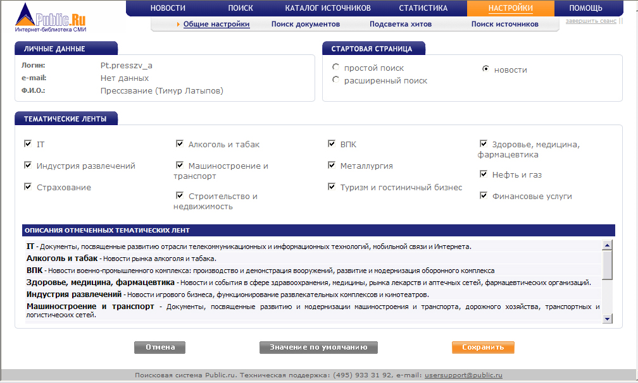
Рис. 43 Страница Общие настройки.

8.1. Поиск документов
В данном разделе пользователю предоставляется возможность настроить параметры отображения и сортировки документов, а также установить языковые параметры по умолчанию – см. Рис. 44.

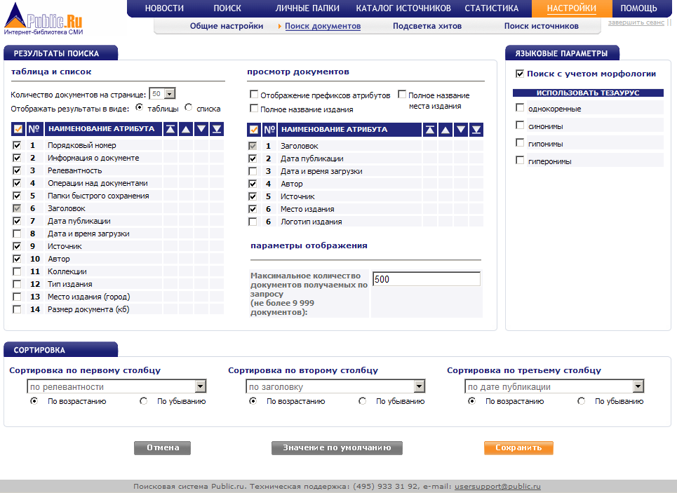
Рис. 44 Страница Настройки/Поиск документов.

8.2. Подсветка хитов
Настройка подсветки хитов позволяет пользователю выбрать стиль оформления хитов основного и дополнительного (поиск в найденном) поиска, также текущего хита (при перемещении по хитам - подробнее) в текстах документов – см. Рис. 45.

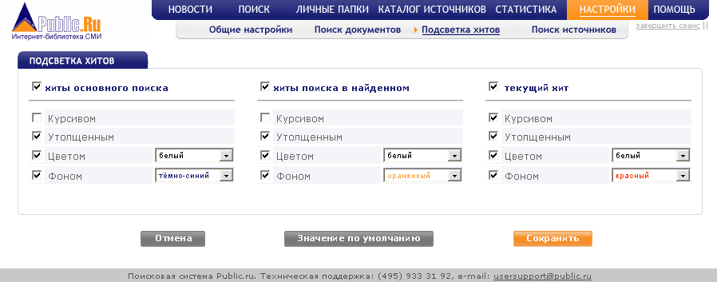
Рис. 45 Страница Настройки/Подсветка хитов.

8.3. Поиск источников
В данном разделе пользователю предоставляется возможность настроить параметры отображения и сортировки источников по умолчанию – см. Рис. 46.

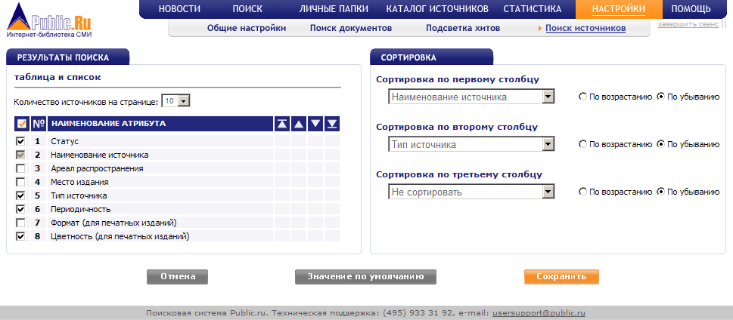
Рис. 46 Страница Настройки/Поиск источников.

9. Язык запросов
Язык запросов – это формализованный язык, предназначенный для описания критериев поиска информации – поисковых запросов, в понятной для информационно-поисковой системы форме.

Язык запросов ИАС Public.ru состоит из
- Терминов,
- Операторов,
- Функций.

Поисковый запрос может состоять из различных комбинаций терминов, операторов и функций.

ВНИМАНИЕ! Максимальный размер поискового запроса не должен превышать 50000 символов (включая пробелы).

9.1. Термины
Термины являются основными элементами поисковых запросов и подразделяются на:

- Слова. Слово - это произвольный набор символов русского (А-Я) и/или латинского алфавитов (A-Z), цифр (0-9) и тире, при этом регистр написания символов значения не имеет.
- Маски. Маска является расширением слова за счет добавления метасимволов «*» (звездочка), «%» (проценты), «?» (знак запроса), «_» (подчеркивание). Символы «*» или «%» обозначают отсутствие или наличие произвольного количества символов в указанном месте слова; символы «?» или «_» обозначают обязательное наличие одного произвольного символа в указанном месте слова.
- Фразы. Фраза – это набор слов и/или масок, ограниченный с двух сторон кавычками. Поисковая система осуществляет поиск фраз целиком, т.е. найденные текстовые данные будут содержать заданные во фразе слова/маски не разделенные другими словами.

Примеры:
Слова:
- нефть, олимпиада, 2014, president, war, абракадабра, ваз-2114.
Маски:
- нефт* - слово будет заменено поисковой системой на все слова, которые начинаются с букв «нефт»: нефть, нефтяной, нефтянник, нефтепровод и т.д.
- нефт_ - слово будет заменено поисковой системой на все слова длиной ровно пять букв, которые начинаются с «нефт»: нефть, нефти (например, в словосочетании нет нефти).
- д?м - слово будет заменено поисковой машиной на все слова, состоящие ровно из 3-х букв, из которых первая – «д», а последняя – «м»; например: дом, дым, дам, дум и т.д.
- %база - слово будет заменено поисковой машиной на все слова, которые заканчиваются на буквы «база»: нефтебаза, плавбаза и т.д.
- б?к* - слово будет заменено поисковой машиной на все слова, состоящих не менее чем из трёх букв, первая буква которых – «б», а третья – «к»; например: бык, боком, бакалавр и т.д.
Фразы:
- «президент России», «spanish police», «компания IBM».
- «коренн* житель*» - фраза будет заменена поисковой системой на такие фразы как «коренной житель», «коренного жителя», «коренная жительница» и т.д.
- «регистрация ??О в рост*» - фраза будет заменена поисковой системой на такие фразы как «регистрация ООО в ростове», «регистрация ЗАО в ростиславле» и т.д.

Примечание! ИАС Public.Ru НЕ ДОПУСКАЕТ использование масок, состоящих только из метасимволов (например «*», «**», «?», «?*» и т.п.). Также не допускается использование таких масок во фразах (например недопустимо использование такой фразы как «нефть * Иран»).

9.1.1. Внимание: зарезервированные термины (стоп-слова)
При анализе запросов ИАС не осуществляет поиск по следующим терминам:
- Операторам языка запросов (см. ниже): AND, OR, NOT.
- Функциям языка запросов (см. ниже): WITHIN, ADJACENT, ADJ, NEAR, IGNORE.
- Стоп-словам - служебным словам русского и английского языков (союзам, частицам, предлогам и т.п.): и, а, в, бы, тоже, the, of и т.д. Стоп-слова также не ищутся в кавычках пример «а», «моя семья» - ищется только слово семья. Стоп-слова нельзя расширять с помощью маски, например, а*.

9.2. Поиск с учетом морфологии
ИАС Public.Ru предоставляет возможности поиска информации с автоматической подстановкой в поисковый запрос всех морфологических форм искомых слов. Для включения поиска с учетом морфологии необходимо установить флаг «Учет морфологии».

ВНИМАНИЕ!. ИАС Public.Ru всегда осуществляет поиск терминов-масок БЕЗ учета морфологии.

Примеры поиска с учетом морфологии:
- Поиск по слову: дом. ИАС автоматически будет производить поиск не только по самому слову дом, но и по всем его морфологическим формам: дома, дому, домам, доме.
- Поиск по фразе: «дорогой дом». ИАС автоматически будет производить поиск не только по самой фразе дорогой дом, но и по всем ее морфологическим формам: дорогого дома, дорогому дому, дорогим домом, дорогом доме, дорогих домов, дорогих домах, дорогим домам, дорогими домами.
- Поиск по маске: д*м. ИАС будет производить поиск только по словам, начинающимся на букву д и заканчивающимся на м, т.е. поиск будет вестись без учета морфологии!
- Поиск по фразе, содержащей маску: «дорогой д*м». ИАС будет производить поиск фразы без учета морфологии (но с учетом маски!): «дорогой дом», «дорогой дым» и т.п.
- Поиск по слову и маске: дорогой д*м. ИАС будет производить поиск слова дорогой с учетом морфологии, а маски д*м – без учета морфологии. Таким образом будут искаться слова (не фразы!): дорогой дом, дорогому дом, дорогие дом, дорогой данным, дорогими дельным и т.п.

9.3. Операторы
Операторы служат для объединения терминов и/или подзапросов, в сложные поисковые запросы. Подзапросы в этом случае должны группироваться с помощью открывающих и закрывающих круглых скобок (символы «(» и «)» соответственно). Для терминов наличие скобок не обязательно.

Язык запросов поисковой системы Public.ru содержит следующие операторы:
- AND – оператор пересечения двух множеств данных.
- OR – оператор объединения двух множеств данных.
- NOT – оператор отрицания.
- $ - оператор расширения термина по вектору нечёткого поиска.
- ^ - оператор расширения термина по тезаурусу.

Примечание. Регистр записи названий операторов не имеет значения.

9.3.1. Оператор пересечения AND
Синтаксис оператора:

левый термин или подзапрос AND правый термин или подзапрос

Оператор AND указывает поисковой системе, что необходимо получить только те данные, которые удовлетворяют И левой, И правой частям оператора.

Альтернативным написанием оператора AND является символ пробела.

Примеры:
Поиск по тексту документов.
- Нефть and газ – по данному запросу будут найдены все документы, в текстах которых встречаются оба слова нефть и газ, причем между ними могут располагаться другие слова:

Отрывки документов, полученных по запросу: Нефть and газ
…"Четыре проблемы мешают обществу двигаться вперед: инфляция, коррупция, инфраструктурные ограничения роста экономики и рост числа пенсионеров или дефицит Пенсионного фонда" , - говорит Игорь Николаев, автор и один из разработчиков проекта. Авторы программы признают, что их рекомендации не вызовут восторга ни у чиновников, ни у граждан - когда Стабфонд пухнет от накоплений, а мировые цены на газ и нефть растут…

…Немецкий импортер E.ON Ruhrgas, поставщик 60% продаваемого в стране газа, с апреля снизит оптовые цены на это топливо из-за снижения котировок нефти. В Германии цены на газ привязаны к нефтяным индексам с временным запозданием. «Цены на нефть снижаются в последние месяцы, что сейчас и оказывает свое влияние. Наши клиенты извлекают выгоду из этих контрактных изменений»,— заявил директор E.ON Ruhrgas по продажам Бернард Ройтерсберг…

- нефть and газ and Иран - по данному запросу будут найдены все документы, в текстах которых встречаются все три указанных слова: нефть, газ и иран, причем между этими словами могут располагаться другие слова:

Отрывки документов, полученных по запросу: нефть and газ and Иран
…Сам Иран является вторым крупнейшим производителем нефти в ОПЕК. По итогам пятничных торгов на NYMEX майский контракт на поставку нефти марки WTI вырос до $62,28 за баррель(+1,1% по сравнению с ценой закрытия в четверг). За прошедшую неделю WTI подорожала на 4,5%.

Цены на нефтепродукты на NYMEX в пятницу показали разнонаправленную динамику. Апрельские фьючерсы на поставку автомобильного бензина подорожали до $1,9983 за галлон(+2,1%). За неделю контракт вырос на 4,8%.Апрельский контракт на поставку топочного мазута просел до $1,7111 за галлон(-0,4%). По сравнению с прошлой пятницей контракт подорожал на 1,3%.

Майские фьючерсы на поставку природного газа упали до $7,269 за миллион британских термических единиц(-0,7%). По сравнению с прошлой пятницей природный газ подорожал на 5%.

На ICE(Лондон) в пятницу майский контракт на нефть марки Brent подорожал до $63,18 за баррель (+1,1%)…

- Олимпиада сочи 2014 - по данному запросу будут найдены все документы, в текстах которых встречаются все указанные слова. между этими словами могут располагаться другие слова:

Отрывки документов, полученных по запросу: Олимпиада сочи 2014
…Международники скептически относились к конкурентоспособности Сочи, Анапы, Адлера по отношению к курортам Турции и Арабских Эмиратов. Причиной тому были короткий сезон и неразвитая инфраструктура побережья. Предстоящая Олимпиада 2014 года серьезно изменила отношение к региону. Он стал исключительно интересен для инвесторов, в том числе и для тех, кто вкладывает средства в гостиничный сектор. Соответственно, наблюдается и высокий интерес гостиничных международных операторов…

Поиск источников по названиям.
- М* and правда - по данному запросу будут найдены источники, в названии которых есть слово правда и хотя бы одно слово, начинающееся на букву м (например, «Марийская правда», «Комсомольская правда в Магадане»).

9.3.2. Оператор объединения OR
Синтаксис оператора:

левый термин или подзапрос OR правый термин или подзапрос

Оператор OR указывает поисковой системе, что необходимо получить только те данные, которые удовлетворяют ИЛИ левой, ИЛИ правой частям оператора.

Альтернативным написанием оператора OR являются символы «,» (запятая) и «;» (точка с запятой).

Примеры:
Поиск по тексту документов.
- Нефть or газ – по данному запросу будут найдены все документы, в текстах которых встречаются или слово нефть, или слово газ.
- (нефть or газ) or Иран - по данному запросу будут найдены все документы, в текстах которых встречается хотя бы одно из указанных слов.
- Олимпиада, сочи, 2014 - по данному запросу будут найдены все документы, в текстах которых встречается хотя бы одно из указанных слов.
Поиск источников по названиям.
- М* or правда - по данному запросу будут найдены источники, в названии которых встречается слово правда ИЛИ хотя бы одно слово, начинающееся на букву м (например, «Марийская правда», «Правда», «Московский комсомолец», «Комсомольская правда в Магадане», и т.п.).

9.3.3. Оператор отрицания NOT
Синтаксис оператора:

NOT термин или подзапрос

Оператор NOT указывает поисковой системе, что необходимо получить только те данные, которые НЕ удовлетворяют правой части оператора.

Альтернативным написанием оператора NOT является символ «!» (восклицательный знак).

Примеры:
Поиск по тексту документов.
- not Сочи - – по данному запросу будут найдены все документы, в текстах которых НЕ встречается слово Сочи.
- Нефть not газ – по данному запросу будут найдены все документы, в текстах которых встречается слово нефть, но НЕ встречается слово газ.
- нефть !газ !Иран - по данному запросу будут найдены все документы, в текстах которых встречается слово нефть, но НЕ встречаются слова газ и Иран.
Поиск авторов по ФИО (фамилия имя отчество).
- Иван* !*ов - по данному запросу будут найдены авторы, в ФИО которых встречается хотя бы одно слово, начинающееся на Иван И НЕ встречаются слова, заканчивающееся на ов (например, «Алексеев Иван», но НЕ «Иванов Иван»).

9.3.4. Оператор расширения термина по вектору нечёткого поиска
Синтаксис оператора:

$термин

Расширение поискового запроса по вектору нечёткого поиска заключается в автоматическом добавлении поисковой системой к указанному термину (слову, маске или фразе) списка похожих по написанию вариаций этого термина.

Данный оператор может использоваться, например, для поиска
- терминов, допускающих вариации написания (ИКЕА, ИКЕЯ).
- терминов с опечатками (Хабибулин, Хабибулйн).
- терминов, в правильности написании которых пользователь не уверен (например фамилия: Хабибулин, Хабиббулин, Хабибуллин и т.п.).

Примеры:
Поиск по тексту документов.
- $икея – по данному запросу будут найдены все документы, в текстах которых встречается слово икея ИЛИ, похожие по написанию слова, такие как идея, икеа, икей и т.п.

Примечание. Между оператором $ и термином может стоять один или несколько пробелов.

ВНИМАНИЕ! Оператор расширения термина по вектору нечёткого поиска можно применять только к словам, маскам или фразам, но не к подзапросам (например, нельзя задать запрос вида: $(лавина and сель) ).

9.3.5. Оператор расширения термина по тезаурусу
Синтаксис оператора:

^слово или фраза

Расширение слова или фразы по тезаурусу заключается в автоматическом добавлении ИАС к указанному слову/фразе связанных с ним по подключенным тезаурусам слов/фраз (подробнее о подключении к поиску тезаурусов).

Примеры:
Поиск по тексту документов.
- ^хороший – по данному запросу будут найдены все документы, в текстах которых встречается слово хороший ИЛИ его синонимы, такие как неплохой, недурной, порядочный, отменный, завидный, отличный, первоклассный и т.п.
- ^«красная строка» – по данному запросу будут найдены все документы, в текстах которых встречается фраза красная строка ИЛИ ее синонимы, такие как абзац, параграф и т.п.

Примечание. Между оператором ^ и термином может стоять один или несколько пробелов.

ВНИМАНИЕ! Оператор расширения термина по тезаурусу НЕ ПРИМЕНИМ к маскам (например по запросу ^хор* не будет найдено ни одного документа).

9.3.6. Приоритет операторов
В общем случае поисковый запрос состоит из набора терминов, объединенных операторами, при этом обработка запроса осуществляется в соответствии с приоритетом используемых операторов (операторы расположены по убыванию приоритета):
- ^, $
- NOT
- AND
- OR

Выполнение поискового запроса с учетом приоритета операторов означает, что сначала термины группируются по операторам с самым высоким приоритетом, потом по операторам с более низким приоритетом и т.д. Повысить приоритет выполнения операторов можно с помощью использования круглых скобок «(» и «)». Термины и операторы, заключенные в скобки, являются отдельным подзапросом.

Примеры:
Поиск по тексту документов.
- Нефть or газ and Иран – по данному запросу будут найдены все документы, в текстах которых встречаются или слово нефть, или одновременно слова газ и Иран (приоритет оператора and выше, чем оператора or):
- (нефть or газ) and Иран - по данному запросу будут найдены все документы, в текстах которых встречается слово Иран или хотя бы одно из слов нефть или газ (в данном примере скобки повышают приоритет оператора or).

9.4. Функции
Функции применяются только к терминам, но не подзапросам.

Язык запросов поисковой системы Public.ru содержит следующие функции:
- Функции поиска с учетом расстояний между терминами:
  - WITHIN – функция поиска с учетом попарных расстояний между терминами;
  - ADJ или ADJACENT – функция поиска с учетом последовательности расположения терминов и попарных расстояний между ними;
  - NEAR – функция поиска с учетом расстояния между терминами;
  - IGNORE – функция исключения.

Примечание 1. Регистр записи названий функций не имеет значения.
Примечание 2. После названия функции, а также названия ее параметров необходим символ пробела.

9.4.1. Функции поиска с учетом расстояний
Функции поиска данных, в которых встречается хотя бы один фрагмент текста, в котором заданные термины расположены на указанном расстоянии друг от друга.

Краткое сравнение функций приведено в следующей таблице:

Название  функции | Расстояние между терминами по умолчанию | Учет порядка расположения терминов в тексте | Учет попарных расстояний между терминами
WITHIN | Слово  (можно изменить) | Нет  (можно изменить) | Да
ADJ  или  ADJACENT | Слово  (можно изменить) | Да | Да
NEAR | Абзац  (можно изменить) | Нет  (можно изменить) | Нет

9.4.1.1. Функция WITHIN
Синтаксис функции:

WITHIN расстояние мера расстояния (последовательность терминов) ORDER

Параметры функции:
расстояние – целое положительное число, определяющее количество условных единиц расстояния. При отсутствии параметра принимается значение, по умолчанию равное 1.
мера расстояния – название условной единицы расстояния. Может принимать одно из следующих значений (при отсутствии параметра принимается значение по умолчанию - WORD):
- CHAR – символ (буква);
- WORD – слово;
- SENT – предложение;
- PARA – абзац (параграф).
последовательность терминов – список терминов для поиска, которые должны располагаться на расстоянии, не более заданного друг от друга. Список терминов должен быть заключен в скобки. Разделителями в последовательности терминов являются символы пробела или запятой. Перечисленные через запятую термины составляют отдельную группу. Общая последовательность терминов не может состоять менее чем из двух групп, при этом группа может состоять из одного термина.
ORDER – параметр, указывающий поисковой системе необходимость учета порядка расположения групп терминов. При отсутствии данного параметра считается, что последовательность расположения групп не имеет значения. Параметр также может быть записан в полной форме: ORDERED.

Алгоритм работы:
Поисковая система обеспечит получение только таких данных, в которых присутствует хотя бы один фрагмент, в котором хотя бы один из терминов первой группы находится на расстоянии не больше указанного от любого термина второй группы; хотя бы один из терминов второй группы находится на расстоянии не больше указанного от любого термина третьей группы и т.д.
Если параметр ORDER не указан, то будут получены данные, в которых термины первой группы могут находиться как перед терминами второй группы, так и после них; термины второй группы могут находиться как перед терминами третьей группы, так и после них и т.д. В этом случае значение будет иметь только расстояния между терминами.
Если параметр ORDER указан, то будут получены данные, в которых термины первой группы будут находиться только перед терминами второй группы; термины второй группы будут находиться только перед терминами третьей группы и т.д. Таким образом, значение будет иметь не только расстояния между терминами, но и порядок расположения групп в функции.

Примеры:
Поиск по тексту документов.
- within 10 (нефть газ) – по данному запросу будут найдены все документы, в текстах которых встречается хотя бы один фрагмент, в котором находятся слова нефть и газ, расположенные на расстоянии не более 10 слов друг от друга, при этом порядок слов не имеет значения.
- within 2 sent (нефть газ) ORDER – по данному запросу будут найдены все документы, в текстах которых встречается хотя бы один фрагмент, в котором находятся слова нефть и газ, расположенные на расстоянии не более 2-х предложений друг от друга, при этом слово нефть должно обязательно стоять ПЕРЕД словом газ.
- within 10 (нефт*, газ* Иран*, Ирак* США) – по данному запросу будут найдены все документы, в текстах которых встречается хотя бы один фрагмент, в котором термины нефть и/или газ, расположены на расстоянии не более 10 слов от терминов Иран* или Ирак*, которые, в свою очередь, должны быть расположены на расстоянии не более 10 слов от слова США. При этом порядок расположения терминов не имеет значения. В результате запроса будут получены документы, содержащие такие предложения как:

№ | Порядок терминов | Предложения из найденных документов
1 | США, Ирак*, нефт* | США импортировали из Ирака в среднем 553 тыс. баррелей нефти в сутки в 2006 году.
2 | США, Иран*, Ирак*, нефт* | Хочу отметить, что в начале 1970-х годов лишь 5 стран мира - США, Саудовская Аравия, Иран, Венесуэла и Ирак - добывали нефти больше, чем в Татарстане.
3 | Ирак*, нефт*, США | В 2006 году Ирак был шестым по величине поставщиком нефти в США.
4 | Нефт*, Иран*, США | Ранее источники Reuters в европейских дипломатических кругах сообщали о ведущихся Вашингтоном консультациях о возможности введения эмбарго на экспорт нефти из Ирана. Райс также заявила, что США не заинтересованы в обострении конфликта с Ираном, однако не допустят какой-либо угрозы своим интересам с его стороны: «Мы не пытаемся идти на эскалацию.
5 | газ*, Иран*, США | Тем более что третий потенциальный поставщик газа - Иран, обладающий гигантскими запасами, - находится на грани войны с США.

- within 10 (нефт*,газ* Иран*,Ирак* США) ORDER – данный запрос полностью аналогичен предыдущему, за исключением того, что поисковая система будет учитывать порядок расположения групп терминов, в связи с чем в результаты поиска попадут только 4-й и 5-й документы (см. выше).

9.4.1.2. Функция ADJ
Синтаксис функции:

ADJ расстояние мера расстояния (последовательность терминов)

Полное название функции – ADJACENT.

Функция полностью аналогична функции WITHIN с параметром ORDERED.

9.4.1.3. Функция NEAR
Синтаксис функции:

NEAR расстояние мера расстояния (последовательность терминов) ORDER

Параметры функции:
расстояние – целое положительное число, определяющее количество условных единиц расстояния. При отсутствии параметра принимается значение по умолчанию равное 1.
мера расстояния – название условной единицы расстояния. Может принимать одно из следующих значений (при отсутствии параметра принимается значение по умолчанию - PARA):
- CHAR – символ (буква);
- WORD – слово;
- SENT – предложение;
- PARA – абзац (параграф).
последовательность терминов – список терминов для поиска, которые должны располагаться на расстоянии не более заданного друг от друга. Список терминов должен быть заключен в скобки. Разделителями в последовательности терминов являются символы пробела или запятой. Перечисленные через запятую термины составляют отдельную группу. Общая последовательность терминов не может состоять менее, чем из двух групп, при этом группа может состоять из одного термина.
ORDER – параметр, указывающий поисковой системе необходимость учета порядка расположения групп терминов. По умолчанию считается, что последовательность расположения групп не имеет значения. Параметр также может быть записан в полной форме: ORDERED.

Алгоритм работы:
Поисковая система обеспечит получение только таких данных, в которых присутствует хотя бы один фрагмент, в котором хотя бы один из терминов каждой из групп находится на расстоянии не больше указанного от любого термина любой другой группы. Таким образом, расстояние между любыми двумя найденными терминами, принадлежащими двум разным группам, не должно превышать заданное число.
Действие параметра ORDER полностью аналогично действию этого параметра в функции WITHIN.

Примеры:
Поиск по тексту документов.
- near 5 word (нефт*,газ* Иран*,Ирак* США) – по данному запросу будут найдены все документы, в текстах которых встречаются термины нефт* или газ*, Иран* или Ирак* и США. При этом в тексте должен присутствовать хотя бы один фрагмент, в котором расстояния между терминами нефт* (газ*) и Иран* (Ирак*), нефт* (газ*) и США, США и Иран* (Ирак*) не превышают 5 слов. В результате запроса будут получены документы, содержащие такие предложения как:

№ | Порядок терминов | Предложения из найденных документов
1 | США, Ирак*, нефт* | Подлинной причиной вторжения США в Ирак была борьба за нефть, заявил один из самых влиятельных экономистов мира, бывший глава американской Федеральной резервной системы Алан Гринспэн.
2 | газ*, Иран*, США | Пакистан и Индия рассматривают также вариант газопровода по территории Ирана. США поддерживают Трансафганский проект и выступают против маршрута газопровода через Иран.

- near (нефть газ Иран) – по данному запросу будут найдены все документы, в текстах которых встречаются одновременно слова нефть, газ и Иран, при этом в тексте должен присутствовать хотя бы один фрагмент, в котором попарные расстояния между терминами не превышают 1-го абзаца.

9.4.2. Функция IGNORE
Синтаксис функции:

левый термин IGNORE правый термин

Алгоритм работы:
Функция применима только к терминам, но не запросам. Работа функции зависит от того, является ли один из терминов (левый или правый) составной частью другого термина (правого или левого соответственно). Под составной частью подразумевается, что происходит посимвольное сравнение терминов (регистр символов значения не имеет).

Примеры:
- Слово Новгород является составной частью фразы «Нижний Новгород».
- Слово Москва НЕ является составной частью слова Петербург.
- Термин Новгород* НЕ является составной частью фразы «Нижний Новгород».
- Термин Новгород* является составной частью фразы «Нижн?? Новгород*».
- Фраза «цена на нефть» НЕ является составной частью фразы «цена на уральскую нефть».
- Фраза «Цена на нефть» является составной частью фразы «огромная цена на нефть».

Если один из терминов (термин А) является составной частью другого термина (термина AБ), то функция вернет данные, которые содержат термин А, содержат термин А и термин AБ и исключит из результатов поиска данные, которые содержат термин AБ, но не содержат термин А.

Примеры:
Поиск по тексту документов.
- Новгород IGNORE «Нижний Новгород» – по данному запросу будут найдены все документы, в текстах которых встречаются
  - только слово Новгород.
  - слово Новгород и фраза «Нижний Новгород».
  - ИСКЛЮЧАЮТСЯ из результатов поиска документы, тексты которых содержат только фразу «Нижний Новгород» и НЕ содержат отдельное слово Новгород.

Если левый и правый термины независимы (ни один из терминов не является составной частью другого термина), то действие функции полностью аналогично действию последовательности операторов AND NOT: левый термин AND NOT правый термин.

Примеры:
Поиск по тексту документов.
- Москва IGNORE Петербург – по данному запросу будут найдены все документы, в текстах которых встречается слово Москва, но НЕ встречается слово Петербург.
- «Нижний Новгород» AND NOT Новгород – по данному запросу будут найдены все документы, в текстах которых встречается словосочетание «Нижний Новгород», но НЕ встречается слово Новгород, таким образом в результатах поиска не будет ни одного документа.
- Новгород AND NOT «Нижний Новгород» – по данному запросу будут найдены все документы, в текстах которых встречается слово Новгород, но НЕ встречается словосочетание «Нижний Новгород».

9.5. Стоп-слова
amp
author
authors
documentbody
documentproperties
encoding
gt
issuedate
lt
paragraph
quot
renovadocument
roturadocument
source
text
title
version
windows
xml
а
без
более
больше
будет
будто
бы
был
была
были
было
быть
в
вам
вас
вдруг
ведь
во
вот
впрочем
все
всего
всем
всех
всю
вы
г
где
да
даже
два
для
до
его
ее
ей
ему
если
есть
еще
ж
же
за
зачем
здесь
и
из
или
им
именно
их
к
как
какая
какой
когда
конечно
которая
которые
который
которых
кто
куда
ли
м
между
меня
мне
много
может
можно
мой
моя
мы
на
над
надо
наконец
например
нас
нашей
не
него
нее
ней
нет
ни
нибудь
ним
них
ничего
но
ну
о
об
один
он
она
они
опять
от
очень
перед
по
под
пока
после
потом
потому
почти
при
про
раз
разве
с
сам
своей
свои
своих
свою
себе
себя
со
совсем
т
так
также
такой
там
тебя
тем
теперь
то
тогда
того
тоже
только
том
тот
три
тут
ты
у
уж
уже
хоть
чего
человек
чем
через
что
чтоб
чтобы
чуть
эти
этого
этой
этом
этот
эту
я

